**ESCUELA SUPERIOR POLITÉCNICA DEL LITORAL**

**Facultad de Ingeniería en Electricidad y Computación**

“Diseño de una red de Fibra Óptica para un sistema de Video vigilancia.”

Tesina de Seminario

Previo a la obtención del Título de:

I**NGENIERO EN ELECTRÓNICA Y TELECOMUNICACIONES**

Presentado por:

Luis Stalin Balladares Holguín

Joseph Roberto Pico Briones

GUAYAQUIL – ECUADOR

AÑO 2010

**AGRADECIMIENTO**

A **Dios**, mi familia y a todos los que de alguna forma me han sabido guiar y formar por el camino correcto.

**Luis**

A **Dios,** por su ayuda en los momentos más difíciles. A mis padres por su apoyo y guía en todo momento, a mis hermanos, amigos y a todos quienes me alentaron y ayudaron en la elaboración del presente proyecto.

**Joseph**

**DEDICATORIA**

A **Dios** y a mis padres por su incondicional apoyo, paciencia, amor y sacrificio han hecho posible la culminación de mi carrera.

**Luis**

A mis padres que con sus consejos me alentaron y ayudaron para salir adelante, a mis hermanos y mis sobrinos que con sus voces de aliento me permitieron culminar con éxito esta etapa en mi vida.

**Joseph**

**TRIBUNAL DE SUSTENTACIÓN**

…………..……………………………………..

Ing. Germán Vargas López

PROFESOR DEL SEMINARIO DE GRADUACIÓN

……………………………………………….

MSc. Pedro Vargas Gordillo

PROFESOR DELEGADO POR EL DECANO DE LA FACULTAD**DECLARACIÓN EXPRESA**

“La responsabilidad del contenido de este Trabajo Final de Graduación, me corresponde exclusivamente; y el patrimonio intelectual de la misma a la Escuela Superior Politécnica del Litoral”.

(Reglamento de exámenes y títulos profesionales de la ESPOL)

………………………………….. ………………………………..

Luis Stalin Balladares Holguín Joseph Roberto Pico Briones

**RESUMEN**

El presente proyecto estudia la alternativa de transmitir señales de video a grandes distancias usando como medio de transmisión la fibra óptica. Varias son las limitaciones que presentan medios de transmisión tradicionales como el cable coaxial, el cable de par trenzado y la comunicación inalámbrica. El principal problema que se presenta es el poco ancho de banda disponible para transmitir una imagen de video con alta calidad y baja velocidad de transmisión, lo que provoca ralentización al momento de observar imágenes en tiempo real. El cable coaxial y el cable de par trenzado presentan limitación de trabajo en distancia, con la fibra óptica se puede transmitir a gran distancia con un gran ancho de banda y a alta velocidad.

La metodología utilizada para el desarrollo de la investigación es el diseño de una red de fibra óptica para la transmisión de señales de video. La primera etapa del diseño contempló la elaboración de una serie de criterios que debía cumplir la red de fibra, algunos de estos son comunes a diferentes redes como es el caso de la fiabilidad, disponibilidad, escalabilidad y otros son parámetros técnicos como el ancho de banda, potencia y velocidad de transmisión. En esta etapa además se seleccionó un lugar que por su extensión física permitió estudiar los problemas que motivaron la investigación, se establecieron los escenarios que nos dieron luz para la ubicación de las 27 cámaras que permiten la vigilancia de las zonas más vulnerables del lugar seleccionado.

Se seleccionó la topología en estrella extendida de acuerdo a la ubicación de las cámaras, posteriormente se escogió la fibra óptica junto con los equipos ópticos, se realizaron los cálculos de ancho de banda y pérdida de potencia que permitieron determinar si la fibra y los equipos eran adecuados para el diseño de la red. Finalmente se evaluaron los resultados y se determinó un costo referencial del proyecto.

Para la transmisión de señales de video a grandes distancias, la fibra óptica se convierte en el medio ideal, ya que se logra tener un gran ancho de banda y con altas velocidades que permiten la transmisión de las señales con alta calidad. La integración de algunos servicios de telecomunicaciones se consigue gracias a este medio; la fibra óptica permite que las redes sean escalables y adaptables a las nuevas tecnologías. Las pérdidas obtenidas en el presente diseño permitieron la selección de la mejor fibra para el sistema de video vigilancia. El ancho de banda obtenido nos permite el uso de las 27 cámaras y da la oportunidad de instalar un mayor número de cámaras para dar seguridad a las áreas consideradas actualmente como reservas pero que a un futuro serán habilitadas.

La principal desventaja de una red que usa este medio es su alto costo de instalación y prueba de funcionamiento, logrando alcanzar hasta un 40% del costo total del diseño, sin embargo si consideramos que se tiene una red para prestar sus servicios durante muchos años y con un alto rendimiento, creemos que su costo se justifica.

**INDICE GENERAL**

RESUMEN………………………………………………………………………….VI

INDICE GENERAL………………………………………………………………...IX

INDICE DE TABLAS……………………………………………………………..XIII

INDICE DE FIGURAS…………………………………………………………….XV

INDICE DE PLANOS…………………………………………………………….XVI

INTRODUCCIÓN……………………………………………………………………1

**CAPITULO 1**

**Consideraciones teóricas para el diseño de un sistema de Video vigilancia bajo una red de Fibra Óptica.**

* 1. Sistemas de Video vigilancia……………………………………………..5
     1. Definición……………………………………………………………5
  2. Requerimientos de análisis para el diseño de una red de Telecomunicaciones………………………………………………………6
     1. Requerimientos que se identifican en una red………………….7
        1. Fiabilidad y Disponibilidad………………………….…8
        2. Escalabilidad…………………………………………..10
     2. Requerimientos técnicos del diseño…………………………….11
        1. Calidad de imagen a transmitir……………………....11
        2. Latencia………………………………………………...12
        3. Ancho de Banda del Sistema………………………...14
  3. Fibra Óptica……………………………………………………………..…15
     1. Características de la Fibra Óptica……………………………….16
        1. Dispersión……………………………………………...16
        2. Atenuación……………………………………………..17
     2. Fibra Monomodo y Multimodo…………………………………...19
        1. Ventajas de usar fibra óptica Monomodo………….19
        2. Ventajas de usar fibra óptica Multimodo…………...20
     3. Factores a considerar en el diseño de una red usando

fibra óptica…..………………………………………………………20

* + - 1. Pérdidas totales del enlace con fibra……………….21
      2. Ancho de Banda propio del enlace………………....21
  1. Topología de Red…………………………………………………….…..22
     1. Topologías Lógicas…………………………………………….…23
     2. Topologías Físicas………………………………………………..23
        1. En estrella extendida………………………………....23
  2. Cámaras de Video vigilancia……………………………………………24
     1. Sensor CCD…………………………………………………….…25
     2. Especificaciones importantes en una cámara………………....27
     3. Cámaras PTZ……………………………………………………...30
  3. Equipos de Transmisión y Recepción Óptica………………………....32
  4. Equipo de grabación DVR…………………………………………..…..34

**CAPITULO 2**

**Antecedentes de la Investigación y desarrollo de la solución al problema planteado.**

* 1. Definición del Área Temática…………………………………………...37
  2. Identificación y Descripción del Problema…………………………….38
  3. Propuesta de Solución a la Temática Descrita……………………….41
  4. Diseño de la Red de Fibra Óptica…………………………………..….42
     1. Criterios del diseño de red de fibra óptica……………………..42
     2. Selección del lugar motivo del diseño de red

de fibra óptica…………………………………………………..…45

* + 1. Descripción de las áreas a vigilar…………………..……….…..50
    2. Cámaras a utilizar y ubicación de las mismas………….….…..53
    3. Equipo Óptico y Videograbador digital (DVR)………………....57
    4. Topología lógica y física del diseño de red usando

fibra óptica……………………………………………………..…..61

* + 1. Fibra óptica a usar en el diseño de red………………….……..61

**CAPITULO 3**

**Resultados finales del diseño de red para un sistema de Video vigilancia.**

* 1. Análisis de los Criterios de Disponibilidad y Escalabilidad….……..…63
  2. Distancia de Ubicación de las Cámaras Fijas de acuerdo

a la longitud Focal y selección de la Lente………….…………………65

* 1. Topologías Lógica, Física y Trazado de la Fibra……………………...68
  2. Selección del Equipo DVR………………………………………………71
  3. Ancho de Banda y Pérdida del Sistema………………………………..72
  4. Costo de la Red de Fibra Óptica………………………………………..78
  5. Resumen de Características del Diseño de Red Fibra Óptica………79

**Conclusiones y Recomendaciones.**

**Anexos.**

**Abreviaturas.**

**Bibliografía.**

**INDICE DE TABLAS**

**Tabla 1.1.** Diferentes disponibilidades con tiempo……………………………..9

**Tabla 1.2.** Tamaño del sensor CCD……………………………………………26

**Tabla 2.1.** Comparación entre diferentes medios de

transmisión…………………………………………………………...41

**Tabla 2.2.** Requerimientos para el diseño de la red de Fibra Óptica……….44

**Tabla 2.3.** Área de bodegas en Puerto Bolívar………………………………..48

**Tabla 2.4.** Patios y otras áreas de uso general……………………………….49

**Tabla 2.5.** Ubicación, localización y requerimientos

de cámaras…………………………………………………………...55

**Tabla 2.6.** Características de las cámaras fijas y PTZ’s……………………...56

**Tabla 2.7.** Características técnicas de transmisores y

receptores ópticos……………………………………………………59

**Tabla 2.8.** Características técnicas del DVR…………………………………..60

**Tabla 2.9.** Características técnicas de la fibra óptica a utilizar……………….62

**Tabla 3.1.** Distancia de colocación de cámaras fijas y

lentes seleccionados……………………………………………….67

**Tabla 3.2.** Resultados de pérdidas en fibra que determinan

si es adecuada para el diseño…………………………………….74

**Tabla 3.3.** Velocidad de transmisión y ancho de banda

eléctrico y óptico…………………………………………………….77

**Tabla H.1.** Precio de los equipos ópticos.

**Tabla H.2.** Impuestos a pagar por la importación de los Equipos ópticos.

**Tabla H.3.** Costos del diseño de red de fibra óptica.

**INDICE DE FIGURAS**

**Figura 1.1.** Sistema de Video vigilancia………………………………………..6

**Figura 1.2.** Diagrama de una topología en estrella extendida……………..24

**Figura 1.3.** Cámara Autodomo………………………………………………...31

**Figura 1.4.** Equipo transmisor y receptor de señales ópticas para cámaras fijas………………………………………………….……33

**Figura 1.5.** Equipo transmisor y receptor para cámaras PTZ’s……………33

**Figura 2.1.**  Mapa de Autoridad Portuaria de Puerto Bolívar………………..46

**Figura 3.1.** Topología física de la red de fibra óptica………………………..69

**Figura 3.2.** Relación de pérdida de equipo óptico y enlaces……………….75

**Figura 3.3.** Incidencia de los gastos en el costo total de la red de fibra óptica………………………………………………………78

**Figura D.1.** Sensor, lente, distancia focal y distancia a la imagen.

**Figura G.1.** Enlace L1.

**INDICE DE PLANOS**

**Plano F.1.** Recorrido de la fibra óptica para el sistema de video vigilancia.

**Plano F.2.** Recorrido de la fibra óptica para las entradas principales y zona administrativa.

**Plano F.3.** Recorrido de fibra óptica para la zona de pesaje y PTZ de zona de bodega.

**Plano F.4.** Recorrido de fibra óptica para PTZ’s de vigilancia perimetral, vías interiores y cámaras fijas de zona de refrigeración.

**Plano F.5.** Recorrido de fibra óptica para la cámara PTZ ubicada en el muelle espigón.

**Plano F.6.** Recorrido de la fibra para las cámaras de la zona de refrigeración, ubicación de la consola y PTZ que vigila vías interiores.

**Plano F.7.** Fibra óptica proveniente de cámaras PTZ’s que vigilan zonas interiores y perimetral.

**Plano F.8.** Recorrido de fibra óptica para PTZ que vigila zona perimetral.

**Plano F.9.** Recorrido de un tramo de fibra óptica de la PTZ 10 que vigila vías interiores.

**Plano F.10.** Recorrido de un tramo de fibra óptica de PTZ 27 que vigila zona perimetral.

**INTRODUCCIÓN**

El presente trabajo se enmarca dentro del área de las Telecomunicaciones y da una alternativa de solución al problema de transmisión de señales de Video vigilancia a grandes distancias.

Actualmente los sistemas de video vigilancia están en pleno desarrollo debido a los problemas de inseguridad en la Sociedad. Soluciones de seguridad en bancos, aeropuertos, puertos marítimos, universidades y casinos son solo unos pocos ejemplos de uso de video vigilancia (1). Estos sitios son vulnerables a problemas de seguridad, por lo tanto un sistema de video vigilancia con buena calidad de video es necesario.

Los sistemas de video vigilancia consisten en cámaras que obtienen imágenes las cuales se pueden ver a través de monitores, en la mayoría de los casos este sistema es utilizado como una medida para combatir el delito, principalmente como un tipo de prevención situacional que tiene como propósito reducir la tasa delincuencial, cambiando las condiciones del entorno para que haya menos oportunidades a cometer infracciones. Es usado frecuentemente para investigaciones policiales con el objetivo de disminuir el sentimiento de inseguridad de la población (2).

Los sistemas de Video vigilancia actuales dejaron de ser uso exclusivo de entidades particulares como las sucursales Bancarias, a partir de los ataques terroristas del 11 de Septiembre del 2001 en Nueva York, lugares públicos estratégicos y que pueden ser vulnerables a dichos ataques son protegidos con mayor rigurosidad.

Para lugares como descritos en el párrafo anterior, el medio de transmisión es muy importante. El uso de medios de transmisión como el cable de par trenzado, cable coaxial y medios inalámbricos tienen sus limitantes en distancia, ancho de banda y seguridad. Otro problema frecuente en los sistemas de Video vigilancia es la lentitud que presentan las señales de video al ser observadas en un monitor de control.

La propuesta considerada para la solución del problema, es el diseño de una red de sistema de video vigilancia para la transmisión de señales de video en tiempo real, usando como medio la fibra óptica.

Para el diseño se establecerán criterios, se seleccionará un lugar o sitio que por su extensión nos permita desarrollar el diseño de la red de fibra óptica, se identificarán diferentes escenarios que nos permitirán la ubicación de las cámaras y al final se determinará el tipo de fibra a usar de acuerdo a los criterios de diseño.

Este documento está organizado de la siguiente manera, en el Capítulo 1 se tratarán los fundamentos teóricos del diseño de la red de fibra óptica para un sistema de Video vigilancia. En el Capítulo 2 se establecerá cuál es el problema que motiva la investigación y la metodología a seguir para la solución del mismo, en este capítulo además se desarrollará el diseño de la red de fibra óptica. En el Capítulo 3 se evaluarán los resultados obtenidos en el diseño y se establecerá el costo de la red de fibra óptica. Finalmente se realizan las conclusiones y recomendaciones al presente proyecto.

**CAPITULO 1**

**CONSIDERACIONES TEÓRICAS PARA EL DISEÑO DE UN SISTEMA DE VIDEO VIGILANCIA BAJO UNA RED DE FIBRA ÓPTICA.**

En este primer capítulo, se establecen los fundamentos teóricos que servirán para el desarrollo de la investigación. Se empezará definiendo que es un Sistema de Video vigilancia y se continuará con conceptos básicos que nos permitirán realizar el diseño.

* 1. **Sistemas de Video vigilancia.**

Los sistemas de Video vigilancia han tenido gran auge a partir de los ataques terroristas del 11 de Septiembre del 2001 en Nueva York, este tipo de amenaza que representan los ataques terroristas, han hecho que los sistemas de vigilancia que al inicio se destinaban a la protección de instituciones particulares como el caso de agencias bancarias, vayan cambiando y actualmente es común vivir rodeados de cámaras de video vigilancia.

En nuestra ciudad se utiliza el sistema “Ojo de Águila”, que permite registrar delitos y además dar asistencia ante cualquier emergencia que se presente en la ciudad. Pero para entender la importancia de los sistemas de Video vigilancia, veamos una definición.

* + 1. **Definición.**

Se considera Video vigilancia a aquella actividad que consiste en la colocación de una cámara fija o móvil, con la finalidad de vigilar un espacio físico o a personas (3).

Los Sistemas de Video vigilancia también conocidos como circuito cerrado de televisión (CCTV), involucran el uso de cámaras que envían señales de video a través de un medio de transmisión a una central de monitoreo, donde son observadas en tiempo real o almacenadas en equipos de videograbación digital (DVR) como respaldos de eventos ocurridos.

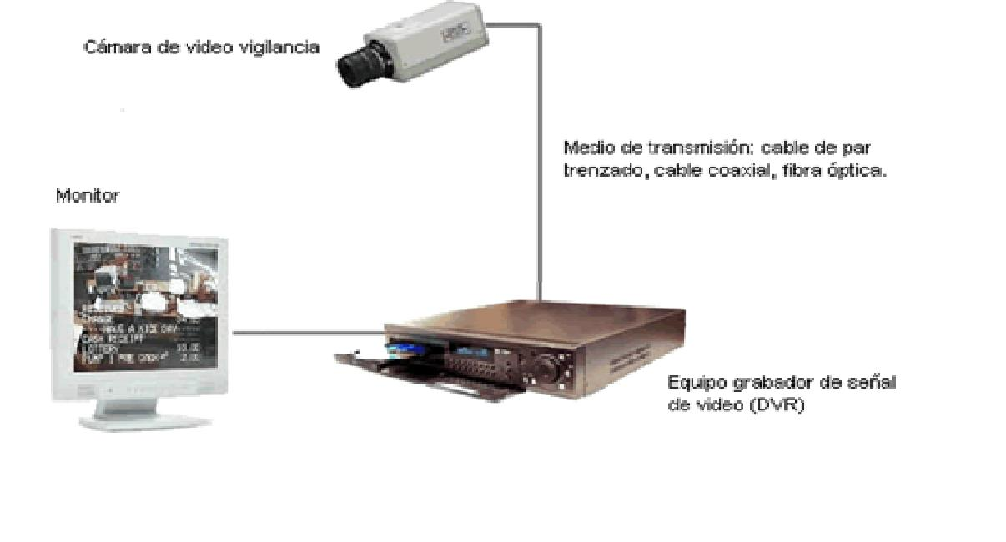

**Figura 1.1.** Sistema de Video vigilancia.

En la figura 1.1 podemos apreciar un sistema de Video vigilancia común, la cámara capta una imagen que es enviada a través de un medio de transmisión el cual puede ser cable coaxial, cable UTP, cable de fibra óptica, etc. para después ser grabada en un equipo de almacenamiento y observada en un monitor.

* 1. **Requerimientos de análisis para el diseño de una red de Telecomunicaciones.**

Los requerimientos de análisis ayudan al diseñador a comprender de mejor manera la probable conducta de la red motivo de diseño (4).

El primer paso hacia el diseño es la comprensión de las demandas actuales y futuras que serán hechas sobre la red. Hay un conjunto de parámetros en común que se pueden identificar en una red y que pueden ayudar a clarificar las metas de diseño (5).

* + 1. **Requerimientos que se identifican en una red.**

Existe un conjunto de requerimientos que identifican el buen funcionamiento de una red y una alta prestación de servicio.

Estos requerimientos son:

* Fiabilidad y Disponibilidad.
* Escalabilidad.

Estos requerimientos pueden cambiar, dependiendo de las exigencias que se impongan en el diseño.

* + - 1. **Fiabilidad y Disponibilidad.**

La fiabilidad hace referencia a cuan a menudo una parte del sistema falla, la capacidad de tener acceso a los recursos del sistema en un alto porcentaje de tiempo teniendo un nivel de servicio consistente.

Para aplicaciones con requerimientos de fiabilidad, la disponibilidad es una medida de este parámetro. La disponibilidad refiere a cuan a menudo la solución a una falla en el funcionamiento del sistema, logra restablecer el uso previsto (5).

Para un sistema como el de Video vigilancia que brinda servicio a sus clientes de manera continua, la disponibilidad puede ser expresada como un índice en porcentaje (4).

El índice de disponibilidad en porcentaje, lo obtenemos relacionando el tiempo en el cual el sistema de Video vigilancia está disponible para el tiempo total de funcionamiento del sistema.



Las redes de Telecomunicaciones presentan típicamente un requerimiento de disponibilidad en el rango del 95% a 99.99% de índice, en diferentes periodos de tiempo, el cual puede ser diario, semanal, mensual o anual (4).

|  |  |  |  |  |  |
| --- | --- | --- | --- | --- | --- |
| **Disponibilidad (% tiempo que la red trabaja)** | **Cantidad de tiempo en la que la red no trabaja (horas [h], minutos [m], o segundos [s] por periodo de tiempo)** | | | | |
|  | Anual | Mensual | Semanal | Diario | |
| 95% | 438 h | 36.5 h | 8.4 h | 1.2 h | |
| 99.5% | 43.8 h | 3.7 h | 50.5 m | 7.2 m | |
| 99.95% | 4.38 h | 21.9 m | 5.05 m | 43.2 s | |
| 99.98% | 1.75 h | 8.75 m | 2.0 m | 17.3 s | |
| 99.99% | 0.88 h | 4.4 m | 1.0 m | 8.7 s | |
| **Tabla 1.1.** Diferentes disponibilidades con tiempo (4). | | | | |

En la Tabla 1.1, un 95 % de disponibilidad significaría que el sistema estaría sin funcionar 1.2 horas por día, al contrario tener una disponibilidad del 99.99% significa que el sistema deja de trabajar durante 53 minutos en un año.

Tener un alto índice de disponibilidad, implica que el diseño del sistema de Video vigilancia debe contar con un medio de transmisión que garantice que el sistema siga funcionando ante una falla.

**1.2.1.2 Escalabilidad.**

El diseño de la red debe tomar en cuenta la necesidad de crecimiento a futuro. La escalabilidad en una red de Telecomunicación se presenta de dos maneras:

- El diseño debe incorporar equipos de comunicación modular que permitan un aumento de ancho de banda cuando el sistema así lo requiera.

- El diseño debe minimizar el uso de fibra, de tal manera que en el futuro se pueda usar la fibra que no está siendo usada pero que se encuentra disponible (5).

* + 1. **Requerimientos técnicos del diseño.**

Para el diseño de la red de fibra óptica, se han considerado unos requerimientos técnicos. El sistema de Video vigilancia debe considerar estos parámetros para la solución a los problemas que se presentan en la transmisión de señales de video.

* + - 1. **Calidad de Imagen a transmitir.**

La calidad de imagen está relacionada con la resolución de video. La resolución se mide en pixeles, la imagen más detallada es la que presenta mayor información y por lo tanto mayor número de pixeles. Las imágenes que presentan más detalles ocupan mayor espacio en los discos duros para su almacenamiento y requieren de mayor ancho de banda para su transmisión (6).

En el formato de video NTSC se actualiza la imagen a razón de 30 imágenes/segundo, con esta cantidad se puede apreciar imágenes de forma continua y así obtener un monitoreo de vigilancia en tiempo real. El número de imágenes a transmitir puede ser reducido dependiendo del lugar que se vigila, entre menos imágenes se tenga por segundo, mayor detalle se tendrá, sin embargo la actualización de señal de video es muy baja y para monitoreo en tiempo real no es conveniente.

* + - 1. **Latencia**

Latencia es un tiempo de retardo entre el momento en que una señal de video es transmitida y el momento en que llega a su destino y es detectable (7).

Las cámaras digitales, comprimen las señales de video para poder ser transmitidas. Dependiendo del tipo de compresión, la calidad de imagen se ve afectada porque se pierden muchos detalles. Si se desea una imagen con alta resolución, esta requerirá de menos compresión pero tendrá un ancho de banda limitado y mayor retardo de tiempo entre el momento que se envía la señal de video hasta su despliegue en el monitor.

Cada red de telecomunicaciones presenta diferentes retardos de tiempo, esto depende de la aplicación que tenga la red. En un sistema de comunicación, los diferentes dispositivos que forman parte de una red aportan un retardo.

El tiempo de retardo estimado cuando un usuario empieza a percibir latencia en el sistema es de 100 ms. En un sistema de Video vigilancia, el retardo depende del tipo de formato usado para la transmisión y si el monitoreo se hace en tiempo real. Utilizando un formato de video NTSC, se necesitan 30 imágenes por segundo para realizar un monitoreo en tiempo real, por lo tanto la latencia debería ser menor a 33,3 ms.

* + - 1. **Ancho de Banda del Sistema.**

El ancho de Banda del sistema de Video vigilancia, estará determinado por la fibra óptica a usar y el dispositivo óptico.

Para una fibra multimodo el ancho de banda está limitado por parámetros como dispersión modal y dispersión cromática y por parámetros del equipo óptico de transmisión y recepción (8).

El ancho de banda de una fibra óptica monomodo, está limitada por la dispersión cromática del material, la dispersión cromática de la guía de onda y por parámetros de los equipos de transmisión y recepción (8).

El ancho espectral de la fuente de luz, afectará el ancho de banda. Para una longitud de fibra óptica dada, un emisor laser con un ancho espectral más amplio, tendrá menos ancho de banda que un laser que tiene un ancho espectral más estrecho (9).

Para una fibra multimodo, el ancho de banda se puede calcular, multiplicando el dato del producto ancho de banda – longitud de la fibra con la longitud de fibra a usar (9).



El producto ancho de banda – longitud de fibra es un parámetro que viene dado en MHz x Km y lo podemos leer de la hoja de característica del fabricante de la fibra óptica.

* 1. **Fibra Óptica.**

Para el diseño de un sistema de Video vigilancia, el usar un medio de transmisión como la Fibra óptica, representa una gran ventaja. En lugares de gran extensión como es el caso de un aeropuerto, la fibra óptica es el medio de transmisión ideal, por la seguridad que brinda al sistema ya que la fibra óptica es inmune a la interferencia electromagnética. Sin embargo este sistema de transmisión presenta otros tipos de limitaciones, que están relacionados a la fabricación de la fibra.

* + 1. **Características de la Fibra Óptica.**

La fibra Óptica, vista desde un contexto general se constituye en una guía de onda ideal para transmisión de información. Por este medio de transmisión pasan señales de luz, que se propaga por la reflexión total que se produce en el interior. Pero la fibra óptica está fabricada por un material, por lo tanto las propiedades físicas de ese material introduce algunos cambios en la propagación de las señales de luz (11). El material de la fibra no es el único que da lugar a pérdidas en ella.

* + - 1. **Dispersión.**

La dispersión es el efecto en el que varios componentes de una señal transmitida viajan a diferentes velocidades de propagación en la fibra y llegan a distintos tiempos en el receptor.

En un sistema de comunicación óptico se presentan diferentes tipos de dispersión. Los más importantes son: dispersión intermodal, dispersión de polarización y dispersión cromática que cuantifica la limitación que impone la dispersión sobre la longitud de enlace y velocidad. La dispersión de polarización surge porque la fibra en su constitución física no es perfectamente circular. La principal dispersión es la cromática, la cual es una característica de la fibra, cada fibra tiene una dispersión cromática diferente.

La dispersión intermodal, surge solo en la fibra multimodo, donde los diferentes modos viajan a diferentes velocidades (10).

* + - 1. **Atenuación**

La atenuación en una fibra óptica, es la pérdida de potencia óptica cuando la señal viaja a través de la fibra. La atenuación intrínseca se produce porque en el proceso de fabricación de la fibra, esta no es completamente pura. La atenuación extrínseca es producida por algún mecanismo externo que curva la fibra óptica.

La longitud de onda de la luz que atraviesa la fibra óptica también afecta la atenuación. La atenuación es medida en decibeles. En una fibra óptica de vidrio, la atenuación es baja para señales de luz con longitud de onda grandes y la atenuación será mayor para señales de luz con longitud de onda corta (11).

Los valores de atenuación para una longitud de fibra óptica, pueden ser calculados usando los coeficientes de atenuación para un específico tipo de fibra óptica. Esta información la podemos encontrar en la hoja de datos del fabricante de la fibra óptica. Para el cálculo de la máxima atenuación tenemos que multiplicar el coeficiente de atenuación con la longitud de fibra a usar (11).



(9)

En el diseño de la red de fibra óptica, las atenuaciones no deberán superar al valor obtenido como máxima atenuación.

* + 1. **Fibra Monomodo y Multimodo.**

Para el diseño de un sistema de Video vigilancia debemos determinar que tipo de fibra se va a instalar. Es importante conocer las ventajas de ambos tipos de fibra.

* + - 1. **Ventajas de usar fibra óptica Monomodo.**
* Son ideales para transmisión a largas distancias con el mayor ancho de banda.
* Poseen una menor atenuación que las fibras multimodos.
* Se dispone de fibra monomodo para las longitudes de onda óptica de 1310 nm y 1550 nm (8).
  + - 1. **Ventajas de usar fibra óptica Multimodo.**
* Es utilizada para distancias menores a 2 Km.
* El ancho de banda es más dependiente de su longitud.
* Es adecuada para longitudes de onda de 850 nm y 1310 nm (8).
  + 1. **Factores a considerar en el diseño de una red usando fibra óptica.**

Para el diseño de un sistema de red usando fibra óptica, es importante considerar la información que se obtiene de los equipos ópticos usados. Con esta información se pueden realizar cálculos para un simple enlace punto a punto. En ocasiones, en las hojas de especificaciones no se detallan datos como ancho espectral de emisores o receptores ópticos, en estos casos podríamos idealizar y tomar valores de referencia que nos permitirán realizar un cálculo aproximado.

* + - 1. **Pérdidas totales del enlace con fibra.**

Son las pérdidas totales de potencia de luz, debida a diferentes factores como empalmes, conectores, atenuación en la fibra. Los datos requeridos para el cálculo vendrán dados de acuerdo al equipo óptico a usar. La máxima atenuación debe ser siempre mayor o igual que las pérdidas totales del enlace. La máxima longitud es la longitud total de la fibra óptica entre dos equipos terminales (8). En el ANEXO A podemos ver los requerimientos necesarios para realizar el cálculo de pérdidas totales de enlace.

* + - 1. **Ancho de Banda propio del enlace.**

Es necesario conocer el ancho de banda de la red que se va a diseñar. El cálculo del ancho de banda varía de acuerdo a si la fibra óptica es monomodo o multimodo. En el caso de la fibra óptica multimodo, el ancho de banda se ve limitado por la dispersión modal y la dispersión cromática y por parámetros propio de los equipos generadores y receptores de luz.

Para una fibra óptica monomodo el ancho de banda de una red de fibra óptica está limitado por la dispersión cromática del material y por la dispersión de guía de onda, también está limitado por parámetros propio de los equipos emisores y receptores de luz (9). En el ANEXO B se puede observar los requerimientos básicos para el cálculo del ancho de banda del sistema.

* 1. **Topología de Red.**

El principal objetivo de un sistema de comunicación es la de enlazar dos o más puntos entre sí. La configuración de las redes de fibra óptica, deberían dar al sistema la suficiente flexibilidad y versatilidad que permitan obtener lo máximo de beneficio de la fibra óptica.

Las topologías de red se clasifican en topologías lógicas y topologías físicas.

* + 1. **Topologías Lógicas.**

Una topología lógica muestra la forma como se comunican los puntos unos con otros en la red (8). En un sistema de Video vigilancia, la topología lógica refiere a como las cámaras transmiten la señal de video a la consola a través de la fibra óptica por lo que la topología lógica a usar será punto a punto.

* + 1. **Topologías Físicas.**

La topología física consiste en el trazado del cableado y de los dispositivos de red. Se puede implementar con la misma configuración de la topología lógica (8). Un tipo de topología física es en estrella extendida.

* + - 1. **En Estrella extendida.**

Es una topología en estrella, expandida para incluir un dispositivo adicional conectado al dispositivo principal (20).

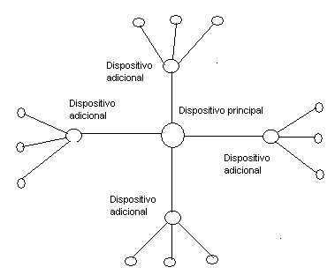

**Figura 1.2.** Diagrama de una topología en estrella extendida (20).

En la figura 1.2. se muestra una topología en estrella extendida. Un dispositivo principal unido a dispositivos adicionales.

* 1. **Cámaras de Video vigilancia.**

La función de una video cámara es la de convertir la imagen de la luz focalizada por la lente, en una señal de video eléctrica que puede ser después vista en un monitor y/o grabada en un equipo de almacenamiento. La luz de la imagen es captada por la lente y focalizada en el interior del sensor de imagen de la cámara. El sensor convierte la luz de la imagen en una señal electrónica. La cámara procesa electrónicamente la información del sensor y envía la señal de video para ser vista en un monitor, la señal es enviada a través de un medio de transmisión que puede ser cable coaxial, fibra óptica, cable de par trenzado (UTP) o en forma inalámbrica (12).

* + 1. **Sensor CCD.**

Son sensores de cámaras que presentan una alta sensibilidad a la luz, esto se traduce en mejores imágenes en situaciones de luz escasa. Los sensores CCD son caros ya que están fabricados siguiendo un proceso no estandarizado y más complejo para ser incorporados a una cámara. Cuando existe un objeto muy luminoso en la escena (como una lámpara o la luz solar directa), el CCD puede tener pérdidas, provocando rayas verticales por encima o debajo del objeto, este fenómeno se llama mancha (13).

El sensor de imagen en la cámara se encarga de transformar la luz en señales eléctricas.

El sensor CCD se fabrica usando una tecnología desarrollada específicamente para la industria de las cámaras, existe otro tipo de sensor, el CMOS, para la fabricación de este tipo de sensor se usa tecnología similar a la usada para la fabricación de chips de memorias para PC. La principal desventaja de este sensor CMOS es su menor sensibilidad a la luz (13).

El tamaño del sensor viene dado en pulgadas y los más usados son: 1/3 y 1/4. Cada tamaño de sensor tiene relacionado una medida horizontal y vertical (13).

Usando el sensor CCD, podemos calcular la distancia focal, que es la distancia desde el sensor CCD a la lente montada en la cámara.

|  |  |  |  |  |  |  |
| --- | --- | --- | --- | --- | --- | --- |
| Formato | Diagonal (d) | | Horizontal (h) | | Vertical (v) | |
| Mm | inch | mm | inch | mm | inch |
| 1" | 16 | 0.63 | 12.8 | 0.50 | 9.6 | 0.38 |
| 2/3" | 11 | 0.43 | 8.8 | 0.35 | 6.6 | 0.26 |
| 1/2" | 8 | 0.31 | 6.4 | 0.25 | 4.8 | 0.19 |
| 1/3" | 6 | 0.24 | 4.8 | 0.19 | 3.6 | 0.14 |
| 1/4" | 4 | 0.16 | 3.2 | 0.13 | 2.4 | 0.1 |
| 1/6" | 3 | 0.12 | 2.4 | 0.09 | 1.8 | 0.07 |

**Tabla 1.2.** Tamaño del sensor CCD (12).

Para el cálculo de la distancia focal, necesitamos conocer las dimensiones del sensor CCD, en la tabla 1.2. se presentan las medidas horizontales y verticales para el tamaño en pulgadas del sensor CCD.

* + 1. **Especificaciones importantes en una cámara.**

Las cámaras son la herramienta fundamental en un sistema de video vigilancia. Las dos especificaciones más importantes de una cámara son:

* Resolución: es la calidad de definición y claridad de la imagen, y es definida en líneas de televisión LTV. La resolución es función del número de pixeles en el sensor CCD. En las hojas de datos de las cámaras, se especifican dos resoluciones, la resolución vertical que es igual al número de líneas horizontales en la imagen y está limitada por 525 o 625 LTV para el estándar NTSC. En cambio la resolución horizontal se relaciona con el número de líneas verticales reproducidas en la imagen y depende del ancho de banda (12).

Las LTV se encuentran comúnmente en los siguientes estándares:

* 330 – 380 LTV. Baja resolución
* 480 LTV. Alta resolución
* 520 – 540 LTV. Muy alta resolución (14).
* Sensibilidad: es una medida de cómo a bajo nivel de luz, una cámara puede producir una imagen utilizable o de mínima calidad. Es medida en lux, FtCd o ∆t dependiendo si la cámara es monocromática, color o térmica. Un FtCd es igual aproximadamente a 9,3 lux. Valores típicos para algunas cámaras son:
* Cámara monocromática: 0.1 – 0.001 lux
* Cámara a color (simple sensor): 1 FtCd – 5 FtCd.
* Cámara térmica IR: 0.1 ∆T (12).

Otros parámetros a considerar en una cámara son:

Iris electrónico: Controla en forma automática la cantidad de luz que penetra en la cámara. Cuanto mayor es la velocidad de control, que puede variar entre 1/60 y 1/100000 de segundo, mejor será la compensación de la imagen en condiciones de luz brillante. El concepto del iris electrónico es similar al de las lentes autoiris, pero como la compensación se realiza en forma electrónica, el rango de variación comparado con las lentes autoiris es menor y su aplicación se limita a cámaras de uso interior.

Montaje de la lente: Se seleccionan diferentes tipos de lentes para la visualización de una escena determinada. Existen dos tipos de montaje: C y CS. La diferencia entre ambos es la distancia focal entre la base de la lente y el área de enfoque de la imagen que es donde se encuentra el CCD. Esta distancia es de 17,526 mm para una lente con montaje C, y de 12,50 mm para las de montaje CS. Las cámaras actuales más populares de formato 1/3’’ vienen preparadas para lentes con montaje tipo CS.

Relación Señal/Ruido: Mide la inmunidad a ruido eléctrico proveniente de la línea de alimentación. Las normas recomiendan 46dB como mínimo.

Al momento de seleccionar las cámaras en un diseño de un sistema de video vigilancia, es necesario considerar (15):

- Tipo de cámara. Debe ser fija o PTZ?

* Ambiente interior o exterior. Donde la cámara se ubicará? En ambientes exteriores, cámaras con lentes auto iris o con alta sensibilidad a la luz serán requeridas.
* Resolución. Que calidad de imagen en megapíxeles será requerida en cada sector?
  + 1. **Cámaras PTZ.**

Las cámaras PTZ se diferencian de las cámaras fijas en que estas están provistas de un mecanismo que les permite realizar movimientos horizontales de 360˚ y verticales de 180˚, además poseen una lente con la cual pueden realizar un acercamiento de la imagen a través del zoom. Los movimientos de una cámara PTZ son manejados a distancia, mediante un joystick se envían señales de mando a la cámara PTZ. Este tipo de cámara es muy usado para la vigilancia de amplias áreas o control de perímetros, en nuestra ciudad las podemos observar en el sistema de video vigilancia “Ojo de Águila” y en algunas instituciones públicas.

Uno de los más usados son los autodomos que consisten en cámaras PTZ’s las cuales se encuentran dentro de una burbuja, el motivo de este diseño permite que no se pueda apreciar hacia donde está dirigida la cámara.

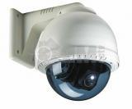

**Figura 1.3.** Cámara Autodomo (24).

Una cámara autodomo se encuentra encapsulada dentro de una protección como lo muestra la figura 1.3. , esto le permite ser usada en espacios exteriores.

* 1. **Equipos de Transmisión y Recepción Óptica.**

Un equipo de transmisión óptica, recibe señales eléctricas y las transforma en señales ópticas para transmitirlas a través de la fibra, el receptor realiza la función contraria, recibe las señales ópticas y las transforma en señales eléctricas. Los equipos ópticos como los transmisores, receptores, multiplexores, están provistos de un emisor de luz laser o led, en el caso del receptor, están provistos de un fotodetector.

Una instalación multiplexada permite combinar diversas señales en una única fibra óptica. Esto reduce el número de fibras requeridas para una instalación, lo cual supone una notoria reducción del coste en enlaces de larga longitud (8).

Las señales de video analógicas que envían las cámaras, deberán llegar a un panel donde estará ubicado un equipo óptico que permitirá multiplexar la señal de video y transformar la señal eléctrica en señal óptica para ser transmitida a través de la fibra.

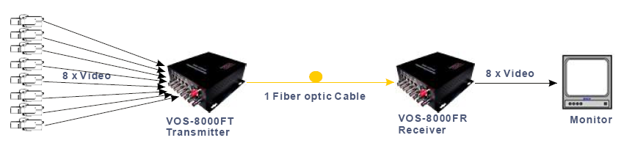

**Figura 1.4.** Equipo transmisor y receptor de señales ópticas para cámaras fijas (21).

En la figura 1.4. se muestra un equipo óptico que funciona como transmisor y multiplexor de la señal de video.

En el caso de las cámaras PTZ’s, estas necesitan de una señal de datos, a través de la cual se enviarán órdenes para el movimiento PTZ. La señal de video y de datos enviadas por las cámaras PTZ’s ingresarána un transmisor de señal que tendrá una entrada de video y un puerto de datos. Por el puerto de datos, se le envía las órdenes de movimiento a las cámaras PTZ’s.

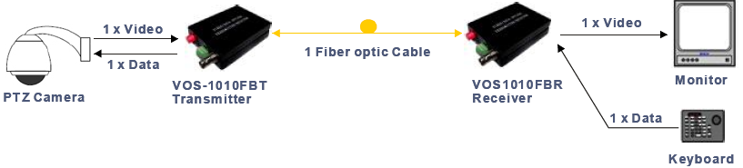

**Figura 1.5.** Equipo transmisor y receptor para cámaras PTZ’s (22).

Como se puede apreciar en la figura 1.5., la cámara PTZ recibe una señal de datos a través del equipo óptico, la señal de movimiento es enviada por el operador usando un teclado o un joystick. Por la fibra viajarán tanto la señal de datos como la de video.

* 1. **Equipo de Grabación DVR.**

DVR (digital video recorders), básicamente es una computadora que ha sido diseñada para recibir señales de video analógicas y digitales, transformar esas señales analógicas, comprimirlas si es necesario y almacenarlas en un disco duro (16).

Los equipos de grabación de señales de video han ido evolucionando al mismo ritmo que avanza la tecnología, en sus inicios los primeros dispositivos de grabación usaban formato VHS y la grabación se realizaba sobre cintas de cassette, por aquellos días no se realizaban compresión de señales de video por lo que el tiempo de grabación era muy reducido, con pobre resolución de imágenes. Con el advenimiento de los sistemas de computación y el desarrollo del computador, surgieron los primeros DVR, estos equipos permitían digitalizar las señales de video y comprimir las imágenes de tal forma que el tiempo de respaldo de grabación aumentó.

Al ser un DVR un computador, entonces dispone de un procesador, un sistema operativo, memorias RAM y de otros componentes propios de una computadora. Con los procesadores existentes actualmente, el procesamiento de las señales de video se realiza a alta velocidad y con los sistemas operativos existentes se puede integrar a una red sin ningún problema.

**CAPITULO 2**

**ANTECEDENTES DE LA INVESTIGACIÓN Y**

**DESARROLLO DE LA SOLUCIÓN AL PROBLEMA**

**PLANTEADO.**

En el capítulo 2, vamos a introducir el problema que originó la investigación, se establecerá la metodología para la resolución del problema. Se establecerán requisitos o parámetros que deberá cumplir el diseño, se elegirá el lugar de aplicación y por último se seleccionará la fibra a usar en el proyecto.

**2.1.**

* 1. **Definición del Área Temática.**

El área temática de la investigación se enmarca dentro de las Telecomunicaciones y tiene relación con los sistemas de Video vigilancia.

Escogimos esta área, porque creemos que actualmente los sistemas de video vigilancia están en pleno desarrollo debido a los problemas de inseguridad en que nos desenvolvemos.

La valoración de la efectividad de video vigilancia es compleja en términos de la reducción de la tasa de delincuencia, ya que a menudo las cámaras son introducidas junto a otras medidas para prevenir los delitos. En términos generales, lo que las investigaciones sobre video vigilancia muestran, es que esta funciona mejor contra ciertos tipos de delitos y en ciertos entornos; por ejemplo, los resultados más eficaces han sido obtenidos en lugares como los parqueaderos públicos (2). En nuestra sociedad es frecuente la inseguridad con la que nos enfrentamos diariamente en las calles, accidentes de tránsito y otras emergencias, que gracias a la ayuda de sistemas de video vigilancia como por ejemplo los llamados ‘Ojo de águila’, permiten una pronta ayuda para las personas que lo requieren.

* 1. **Identificación y Descripción del Problema.**

Un componente que es pasado por alto en un sistema de video, es la calidad de la infraestructura del medio de transmisión, usada para transportar imágenes de la cámara al monitor y/o a un dispositivo de almacenamiento.

Al diseñar una red de video usando diferentes medios como el cable de par trenzado, coaxial, fibra óptica etc., habrá un impacto en la calidad y ancho de banda del sistema de video vigilancia.

Los sistemas de seguridad de video basados en cables coaxial o de par trenzado, tienen limitantes en distancia, interferencias de radiofrecuencias, inducción electromagnética, líneas de alto poder, relámpagos y más causando interferencia en la imagen de video.

Si la cámara está localizada a más de 300 metros del sistema de recepción (monitor), aproximadamente el 37% de la alta frecuencia de información se perderá en la transmisión, presentándose un alto degradamiento de imagen. Usando una infraestructura con cable coaxial a distancias mayores a 228 metros se tiene que utilizar diferentes componentes que garanticen la señal de video, esto inevitablemente elevará el costo del sistema y no garantizará una mejor imagen (17).

Otro problema frecuente, es la lentitud que presentan las imágenes de video transmitidas en tiempo real, además una alta calidad de imagen involucra un número importante de pixeles, al tener mayor resolución se tiene más detalle del ambiente a vigilar, esto permite por ejemplo la identificación de personas u objetos en una escena. En aplicaciones donde se requieren imágenes detalladas, como la identificación de rostros se podría requerir hasta 5 pixeles por cm. Esto significa que, por ejemplo, si desea identificar con precisión a las personas que pasan por un área de 2,13 metros de ancho por 2,13 metros de alto, la cámara tendría que proporcionar una resolución de más de 1 megapíxel (1050 x 1050) (18).

Consideramos como tiempo real a la imagen observada en el monitor la cual variará a la captada en la cámara debido al medio de transmisión que se utilice. Cuando se realiza un monitoreo usando un sistema de video vigilancia, lo correcto es de disponer de imágenes continuas, para ello se requiere de una secuencia de imágenes de video, se puede establecer que cada cámara debe enviar de 20 a 30 imágenes por segundo, es decir que la imagen se actualizará cada 33 ms.

Para poder tener un monitoreo en tiempo real se necesitan de 30 imágenes por segundo en un sistema de video NTSC, pero si una cámara envía menos imágenes para mantener la calidad, estaría aumentando la latencia. El problema de latencia es más notorio cuando se utilizan cámaras IP, este tipo de cámaras tienen una salida de video totalmente digital, por lo que el tamaño de la información digital sobrepasa el ancho de banda del cable UTP. Para poder transmitir esta información, la señal de video debe ser comprimida en la misma cámara, pero al comprimir reducimos la calidad de imagen, la relación entre calidad de imagen y compresión es inversamente proporcional.

|  |  |  |  |  |  |  |
| --- | --- | --- | --- | --- | --- | --- |
| **Medios de Transmisión** | **Ancho de Banda** | **Velocidad de transmisión** | **Max. alcance sin atenuación** | **Costo** | **Seguridad** | |
| **Cable coaxial** | 500 MHz | 10 Mbps | 228 m | Bajo | Sensible a interf. Electromag. | |
| **Cable UTP** | 100 MHz | 100 Mbps | 100 m | Bajo, menor al coaxial | Sensible a interf. Electromag. | |
| **Fibra Óptica** | Alta | Del orden de los Gbps | 2 Km a 10 Km | Alto | Inmune a las interf. Electromag | |
| **Tabla 2.1.** Comparación entre diferentes medios de transmisión. | | | | | |

En la tabla 2.1. podemos apreciar que el ancho de banda de una fibra óptica es mayor que los otros medios de transmisión. Un factor relevante en este cuadro es la seguridad, imaginemos que queremos diseñar un sistema de Video vigilancia para un aeropuerto, la fibra óptica sería el medio adecuado porque es inmune a las interferencias Electromagnéticas además el alcance de la fibra es mayor.

* 1. **Propuesta de Solución a la Temática Descrita.**

La propuesta considerada en este estudio para la solución del problema, es el diseño de un sistema de video vigilancia para la transmisión de señales de video en tiempo real, usando como medio la fibra óptica.

* 1. **Diseño de la Red de Fibra Óptica.**

Para la elección del mejor diseño se establecerán una serie de criterios que deberán sujetarse a la solución del problema propuesto y al mejor rendimiento del sistema de video vigilancia.

* + 1. **Criterios de diseño de red de fibra óptica.**

Como punto de partida del diseño, se establecen un conjunto de criterios. La teoría del capítulo 1, nos permite establecer una medida para requerimientos como escalabilidad, fiabilidad y disponibilidad que nos permitirán desarrollar el diseño de red.

Algunos criterios de diseño son comunes a las diferentes redes, otros como son los parámetros físicos son propios de las exigencias del diseño de cada red. Para establecer estos parámetros es importante conocer las demandas presentes y futuras de la red.

Para la selección de los criterios es importante que el diseñador se ponga en el papel tanto de usuario o cliente y del administrador de la red. Los análisis de estos requerimientos ayudaran al diseñador a comprender mejor la probable conducta de la red que está siendo diseñada.

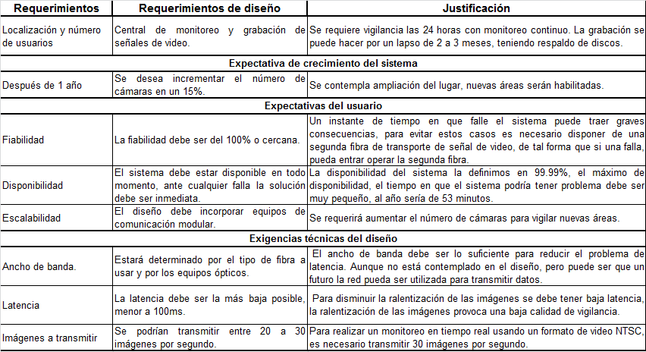

**Tabla 2.2.** Requerimientos para el diseño de la red de Fibra Óptica.

44

En la tabla 2.2. se hace una breve descripción de los requerimientos usados para el diseño de la red y se justifica su importancia.

* + 1. **Selección del lugar motivo del diseño de red de fibra óptica.**

Para la selección del lugar del diseño, se ha escogido un sitio que por su extensión nos permite usar la fibra óptica. El lugar que elegimos para el diseño de la red de fibra óptica es la Autoridad Portuaria de Puerto Bolívar.

Puerto Bolívar constituye la puerta de salida de los productos de exportación de la rica región de la provincia de El Oro y parte de las provincias de Azuay, Cañar, Guayas y Zamora y el norte del Perú, así como es la entrada natural de mercadería para esas regiones. El crecimiento del puerto va a la par del desarrollo regional agrícola e industrial del movimiento comercial y de proyectos especiales como Zonas Francas, parques industriales y la explotación del Golfo de Guayaquil.

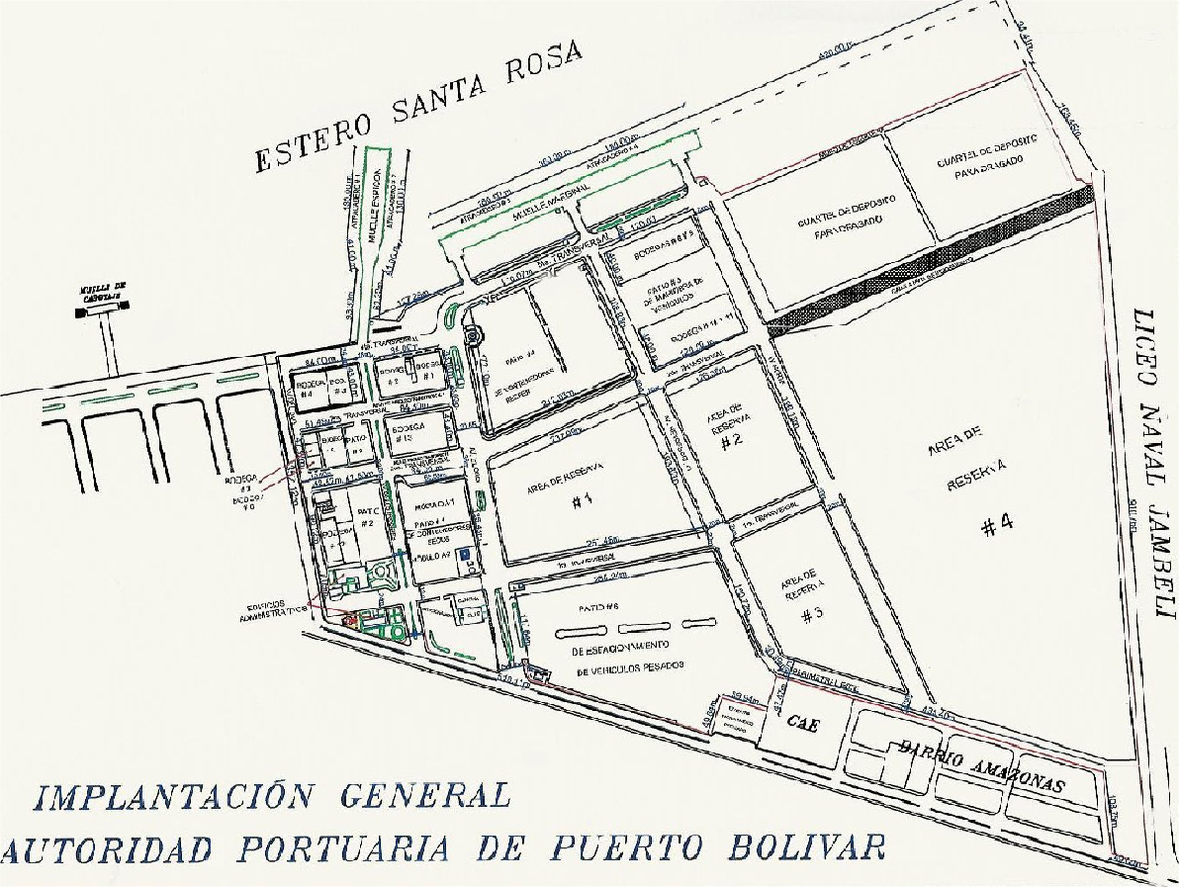

**Figura 2.1.**  Mapa de Autoridad Portuaria de Puerto Bolívar (23).

46

La globalización del comercio exterior incrementará el volumen de carga a ser manejada por la vía marítima y la firma del Acuerdo de Paz con el Perú tendrá como uno de sus efectos positivos más importantes, proporcionar un medio de financiamiento de proyectos de desarrollo regional de las zonas fronterizas que repercutirán en el desarrollo del puerto (19).

En la figura 2.1. podemos apreciar un mapa de la Autoridad Portuaria de Puerto Bolívar, con las áreas del lugar.

El área del Puerto es de aproximadamente 44. 66 Ha. El puerto dispone de un muelle espigón, dos atracaderos de 130 metros de longitud cada uno, un ancho total de 30 metros y un calado de 12.5 metros en la más baja marea.

Un muelle marginal, situado en la ribera del estero. Tiene una longitud de de 360 metros, un ancho de 25 metros y 12.5 metros de calado en la más baja marea, lo que permite el atraque de 2 buques en forma simultánea.

El puerto dispone de patios, bodegas y algunas áreas habilitadas para brindar diferentes servicios, también existen áreas no utilizadas.

|  |  |  |
| --- | --- | --- |
|  | | |
| **No.** | **Área m**² | **Uso** |
| 1 | 2016 | Carga general |
| 2 | 2016 | Carga general |
| 5 | 1440 | Carga general |
| 6 | 324 | Carga general |
| 7 | 324 | Carga general |
| 13 | 4032 | Carga general |
| **Subtotal** | 10152 | Carga general |
| 3 | 2016 | Paletizado de Banano |
| 4 | 2016 | Paletizado de Banano |
| 8 y 9 | 4800 | Paletizado de Banano |
| 10 y 11 | 5760 | Paletizado de Banano |
| **Subtotal** | 14592 | Paletizado de Banano |
| 12 | 2360 | Graneles |
| **Subtotal** | 2360 | Graneles |
| **Total** | 27104 |  |

**Tabla 2.3.** Área de bodegas en Puerto Bolívar (19).

Puerto Bolívar dispone de diferentes áreas de bodega, algunas son usadas como carga general y para otros servicios, en la tabla 2.3. podemos ver las áreas de bodegas con que dispone el Puerto.

Además de las áreas de bodegas, Puerto Bolívar dispone de patios y áreas para uso general.

|  |  |  |
| --- | --- | --- |
|  | | |
| **No.** | **Área m**² | **Uso** | |
| Patio 1 | 9640 | Contenedores Secos/ Carga general | |
| Patio 2 | 4128 | Carga general | |
| Patio 3 | 1530 | Carga general | |
| Área de reserva 1 | 39463 | Carga general | |
| Área de reserva 2 | 24774 | Carga general | |
| Área de reserva 3 | 24200 | Carga general | |
| **Subtotal** | 103735 | Carga general | |
| Patio 4 | 31312 | Contenedores Refrigerados | |
| Patio 5 | 8043 | Maniobra de vehículos | |
| Patio 6 | 50318 | Estacionamientos de vehículos pesados | |
| Área de reserva 4 | 216400 | No habilitada para recibir carga | |
| Área de parqueo transitorio 1 | 4284 | Estacionamientos | |
| Área de parqueo transitorio 2 | 5401 | Estacionamientos | |
| **Subtotal** | 315758 |  |
| **Total** | 419493 |  |

**Tabla 2.4.** Patios y otras áreas de uso general (19).

En la tabla 2.4. se describe los lugares de estacionamiento, y de carga general, algunas áreas no están habilitadas, por lo que no cuentan con infraestructura civil, eléctrica, estas áreas son consideradas de reserva.

* + 1. **Descripción de las áreas a vigilar.**

En Puerto Bolívar el sistema de video vigilancia, servirá para el control de los diferentes procesos que se desarrollan, garantizando el cuidado de las mercancías y los bienes y la seguridad para el personal que labora y realiza su actividad diaria de trabajo. Los controles en los accesos al puerto serán de vital importancia, tanto por tierra como por agua; a la zona portuaria solo puede ingresar personal autorizado. A continuación describiremos las áreas a vigilar.

Entrada vehicular: Este sitio es el único acceso vehicular hacia el interior del puerto, generalmente los procedimientos en los ingresos y salidas de sitios portuarios obligan a que en el interior del vehículo solo se encuentre el conductor, los demás acompañantes deberán ingresar por la entrada peatonal.

En este lugar se tiene control tanto de seguridad física y seguridad electrónica, la seguridad física consiste en la revisión que los guardias realizan al vehículo que necesita ingresar, registran los datos y confirman los permisos para el ingreso del mismo.

La seguridad electrónica consiste en cámaras de vigilancia las cuales permitirán tener un respaldo de que los procedimiento de seguridad se hayan cumplido en la respectiva revisión, además de confirmar la mayor información del vehículo que ingresa, esto es números de placas, descripción del conductor y descripción general del vehículo.

Entrada peatonal: Al igual que en el ingreso vehicular la seguridad física se encarga de realizar la revisión del personal que ingresa o sale del recinto portuario.

Entradas a Áreas Administrativas: En este sitio trabaja el personal administrativo del puerto y reciben la visita de quienes se acercan a realizar los trámites portuarios correspondientes, por ejemplo para ingreso o salida de mercadería.

Áreas de Pesajes: En esta área se verifica el peso del vehículo que ingresa o sale del recinto portuario. La video vigilancia servirá de respaldo para confirmar que el proceso de pesaje se realice sin mayor novedad.

Vías Principales: Una vez que el vehículo indicó su destino dentro de la Autoridad Portuaria, es necesario que el operador vigile su ruta y que en el trayecto no ocurra nada anormal.

Muelles: Son lugares amplios que requieren la instalación de cámaras PTZ o domos. En el momento que un barco se ubica en el muelle, el domo permitirá cubrir las áreas de embarque y desembarque, ayuda a verificar que el proceso se realice sin mayores novedades.

Otras zonas del Área Administrativa: La vigilancia en esta zona es para controlar al personal que ingresa y sale de los edificios Administrativos. Antes de llegar a este lugar, las personas y vehículos ya han sido reconocidos a través de cámaras localizadas en la garita de entrada.

Bodegas: En estos sitios se realiza el almacenaje de materiales y carga, el área a vigilar es de gran amplitud por lo que se requerirán cámaras tipo domo.

Patio de Contenedores: En este patio ingresan los contenedores con carga que necesitan refrigeración. El lugar tiene dos lugares de entrada o salida.

Control de Perímetro: El puerto colinda con avenidas públicas y con el mar. Cualquier persona ajena al lugar puede tratar de ingresar en forma indebida, por lo que se necesita un control de todo el perímetro y así evitar el ingreso de extraños.

* + 1. **Cámaras a utilizar y ubicación de las mismas.**

La vigilancia será durante las 24 horas de día, por lo tanto se requiere de cámaras capaces de ofrecer imágenes en condiciones bajas de iluminación, cámaras día/noche que proporcionen: video a color cuando haya suficiente luz y en blanco y negro en condiciones de oscuridad por la baja iluminación.

Las cámaras se ubicaran en intersecciones de calles interiores, en entradas y en muelles. Todas las cámaras se localizarán en ambientes exteriores, algunas se montarán sobre postes y otras sobre paredes.

|  |  |  |  |  |
| --- | --- | --- | --- | --- |
| **Item** | **Cantidad** | **Descripción** | **Localización** | **Comentario** |
| 1 | 4 | Cámaras fijas, ubicadas en áreas exteriores. 1 - 4 | Entrada vehicular, estarán montadas sobre postes y pared. | Tipo: Día/noche color Sensor tipo: CCD Formato del sensor: 1/3, 1/4 pulgada Montaje de lente: CS, iris automático o manual Longitud focal: 2 - 45 mm |
| 2 | 2 | Cámaras fijas, ubicadas en áreas exteriores. 5 - 6 | Entrada peatonal, estarán montadas sobre una exclusa localizada a la altura de la entrada vehicular | Tipo: Día/noche color Sensor tipo: CCD Formato del sensor: 1/3, 1/4 pulgada Montaje de lente: CS, iris automático o manual Longitud focal: 2 - 45 mm |
| 3 | 2 | Cámaras fijas ubicadas en el exterior. 7 - 8 | Entrada de los edificios administrativos, estarán ubicadas en la garita sobre la pared. | Tipo: Día/noche color Formato del sensor: 1/3 pulgada |
| 4 | 1 | Cámara domo. 9 | A la altura de los generadores, sobre poste. | Tipo: Día/noche color Sensor tipo: CCD Formato del sensor: 1/3, 1/4 pulgada Montaje de lente: CS, iris automático. |
| 5 | 3 | Cámaras autodomos. 10 – 12 | Estarán localizadas en las intersecciones de las avenidas interiores del puerto, servirán para monitorear el recorrido de vehículos. Se ubicarán sobre postes a una altura mayor a 11 m. | Tipo: Día/noche color Sensor tipo: CCD Formato del sensor: 1/3, 1/4 pulgada Montaje de lente: CS, iris automático. |
| 6 | 2 | Cámaras fijas. 13 – 14 | Estarán localizadas en el área de pesaje. | Tipo: Día/noche color Sensor tipo: CCD |
| 7 | 2 | Cámaras tipo domo. 15 - 16 | Estarán localizadas 1 en el muelle espigón y 2 en el muelle marginal. Se instalarán sobre postes a una altura de 12 m, para conseguir un campo visual amplio | Tipo: Día/noche color Sensor tipo: CCD Formato del sensor: 1/3, 1/4 pulgada Montaje de lente: CS, iris automático. |
| 8 | 2 | Cámaras fijas.17 - 18 | Estarán localizadas en ambiente exterior, en las entradas de los edificios administrativos. Se colocarán sobre muro. | Tipo: Día/noche color Sensor tipo: CCD |
| 9 | 2 | Cámaras tipo domo. 19 - 20 | Estos domos se ubicarán en las intersecciones de las avenidas contiguas a la bodega. Su instalación se realizará sobre postes. | Tipo: Día/noche color Sensor tipo: CCD Formato del sensor: 1/3, 1/4 pulgada Montaje de lente: CS, iris automático. |
| 10 | 4 | Cámaras tipo fija. 21 - 24 | Se instalarán en las entradas del patio de contenedores reefer. | Tipo: Día/noche color Sensor tipo: CCD |
| 11 | 3 | Cámaras tipo domo. 25 - 27 | Se instalarán en el perímetro del puerto | Tipo: Día/noche color Sensor tipo: CCD Formato del sensor: 1/3, 1/4 pulgada Montaje de lente: CS, iris automático. |

**Tabla 2.5.** Ubicación, localización y requerimientos de cámaras.

Como se puede apreciar a través de la tabla 2.5., se dará vigilancia a grandes áreas del puerto, las cámaras deberán de disponer de alta sensibilidad, trabajarán durante día y noche.

Se usarán cámaras digitales fijas para cubrir áreas como entradas, peatonales y se utilizarán autodomos para dar protección a amplias zonas como perímetros, muelles. A continuación en la tabla 2.6 se describen las características de la cámara fija y PTZ seleccionadas.

|  |  |  |
| --- | --- | --- |
| **Tipo de cámara** | **Fija** | **PTZ** |
| **Fabricante** | Honeywell | Honeywell |
| **No. de serie** | HCD544 | HDXGNWASW |
| **Número de pixeles en NTSC** | 768 x 494 |  |
| **Relación señal/ruido** | >50 db | >50 db |
| **Líneas de resolución** | 540 TVL | >540 LTV |
| **Distancia focal** | 5.0 – 50 mm |  |
| **Funcionalidad día y noche** | Si | Si |
| **Mínima luminosidad** | 0,1 lux | 0,0015 lux |
| **Lente zoom óptico** |  | 35X |
| **Zoom digital** |  | 12X(420Xtotal) |

**Tabla 2.6.** Características de las cámaras fijas y PTZ’s

La cámara Honeywell HCD544 no dispone de la lente, pero con la distancia focal sugerida por el fabricante se puede seleccionar la más adecuada de acuerdo al área a vigilar.

En cámaras PTZ se presentan dos clases de zoom, el óptico y el digital. El zoom y la mínima iluminación requerida, hacen la diferencia entre las cámaras PTZ.

* + 1. **Equipo Óptico y Videograbador Digital (DVR).**

Los equipos ópticos a usar, nos permitirán transmitir la señal de video proveniente de las cámaras fijas y PTZ, además deberán multiplexar esta señal para ser transmitida a través de la fibra. La señal de video proveniente de las cámaras digitales será analógica, un cable coaxial enlazará la conexión entre la salida de la cámara y la entrada del equipo óptico. Las cámaras PTZ requieren de una señal de datos, a través de esta entrada se ordenará los movimientos PainTiltZoom de la cámara.

Los equipos ópticos usan para la transmisión de la señal un láser o un led y en el caso de la recepción un fotodetector.

Por cada equipo transmisor se tendrá un equipo receptor, se ha definido usar equipos ópticos en presentación de tarjeta. De acuerdo al número de cámaras se determina el equipo transmisor a utilizar. Los equipos ópticos utilizan como emisor de luz un diodo laser o un diodo led, si se realiza transmisiones a largas distancias es recomendable utilizar un laser como emisor de luz, para distancias menores a 2 Km se puede utilizar un diodo led. Es muy importante definir la longitud de onda y el tipo de fibra a utilizar, con estos parámetros el fabricante nos garantiza una potencia máxima a cierta distancia.

|  |  |  |  |  |  |  |  |  |  |  |
| --- | --- | --- | --- | --- | --- | --- | --- | --- | --- | --- |
| **Fabricante** | **Serie transmisor** | **Serie receptor** | **Modos de fibra** | **Longitud de onda** | **Potencia óptica administrada** | **Máxima distancia de transmisión** | **Ancho de banda** | **Número canales de video** | **Tamaño de fibra (um)** | **Transmite datos** |
| Fiberlink | 7030-Cyz | 7031-Cyz | multimodo | 1310 nm | 0 - 25 db | 0 – 2 Km | 7 MHz | 2 | 52.5/125 | No |
| Fiberlink | 3810-Cxy | 3811-Cxy | multimodo | 1310 nm | 0 -10 db | 0 - 4 km | 8 MHz | 1 | 52.5/125 | Si |
| Fiberlink | 3810-Bxy | 3811-Bxy | multimodo | 1310 nm | 0-10 db | 0 - 4 Km | 8 MHz | 1 | 52.5/125 | Si |
| Fiberlink | 7040-Cyz | 7041-Cyz | multimodo | 1310nm | 0 - 25 db | 0 - 2 Km | 7 MHz | 4 | 52.5/125 | No |

**Tabla 2.7.** Características técnicas de transmisores y receptores ópticos

59

En la tabla 2.7. se resaltan algunas características de los equipos ópticos de transmisión y recepción. El fabricante especifica la potencia lograda a cierta distancia usando cierto tipo de fibra.

Para la selección del DVR, debemos considerar el número de cámaras, la capacidad del disco duro del equipo, la capacidad del DVR para dirigir los movimientos de la PTZ, dispositivos de respaldo, velocidad de grabado. En la tabla 2.8 se detallan las características técnicas del DVR seleccionado son:

|  |  |
| --- | --- |
| **Fabricante** | Samsung |
| **Serie** | SHR-8160/8162 |
| **Número de entradas de video** | 16 |
| **Máxima capacidad de almacenamiento** | 5 TB (1TB x 5) |
| **Backup** | DVD/RW |
| **Velocidad de cuadros y resolución** | 480 ips |
| **Puertos USB** | USB 2.0 (3 puertos) |
| **Sistema operativo soportado** | Windows 2000 Pro, Windows XP Pro, Windows Vista Basic/Premiun. |

**Tabla 2.8.** Características técnicas del DVR

* + 1. **Topología lógica y física del diseño de red usando fibra óptica.**

Para el diseño de la red de fibra, se deberá agrupar las cámaras de acuerdo a su ubicación. Las salidas de las cámaras fijas y PTZ, deberán llegar a un armario donde estarán ubicados los equipos ópticos. Estos se comunicarán a través de la fibra óptica a la central de monitoreo.

Para el trazado de la topología física del diseño de red, se considerará la construcción civil y eléctrica existente en el lugar.

* + 1. **Fibra óptica a usar en el diseño de red.**

Se utilizará fibra multimodo, la determinación del tipo de fibra se realizó de acuerdo a las distancias a cubrir en la transmisión de las señales de video. La fiabilidad que tiene que tener el diseño y la escalabilidad, determinarán el número de fibra a usar. En la tabla 2.9. se presentan las características de la fibra a utilizar:

|  |  |
| --- | --- |
| **Fabricante** | Corning |
| **Serie de la fibra** | InfiniCor SXi+fiber |
| **Tamaño de la fibra** | 50/125 um |
| **Máxima atenuación de la fibra** | ≤2,3 db/km a 850 nm  ≤0,6 db/km a 1300 nm |
| **Ancho de banda- longitud** | 700 MHz-km a 850 nm  500 MHz-km a 1300 nm |

**Tabla 2.9.** Características técnicas de la fibra óptica a utilizar.

La fibra Corning InfiniCor SXi+fiber es fabricada conforme a los estándares ISO/IEC 11801, TIA/EIA 492AAAB-A.

**CAPITULO 3**

**RESULTADOS FINALES DEL DISEÑO DE RED PARA UN SISTEMA DE VIDEO VIGILANCIA.**

En este capítulo se analizarán los resultados obtenidos en el capítulo anterior, tomando como fundamentos teóricos lo visto en el capítulo 1.

* 1. **Análisis de los Criterios de Disponibilidad y Escalabilidad.**

Como se estableció en el capítulo 1, la disponibilidad es una medida de la fiabilidad.

El sistema de Video vigilancia presentará una alta fiabilidad. Lo ideal sería que el sistema esté disponible el 100% del tiempo, pero es imposible llegar a tan alto rendimiento. La fiabilidad para el sistema de Video vigilancia se ha medido con un índice de disponibilidad del 99.99%.

En el ANEXO C, observamos el cálculo del índice de Disponibilidad, los datos obtenidos determinan que en el sistema de Video vigilancia con un índice del 99.99%, no estará disponible en 51.84 minutos en un tiempo de funcionamiento de 1 año, si lo medimos por día, el tiempo sería de 8.64 segundos. Para un sistema que está funcionando en forma continua, la fiabilidad es muy alta y creemos que cumple con las exigencias del diseño de red de fibra óptica.

A la red le damos escalabilidad, usando equipos ópticos modulares, los transmisores y receptores ópticos son tarjetas instaladas en los slots en un rack de 19’ dentro de un armario.

El número de cables de fibra óptica que usamos, nos permite además de dar fiabilidad al sistema, dar escalabilidad porque la fibra adicional puede ser usada para futuras ampliaciones de la red.

* 1. **Distancia de Ubicación de las Cámaras Fijas de acuerdo a la longitud Focal y selección de la Lente.**

La ubicación de las cámaras fijas y autodomos, se determinó considerando los lugares más vulnerables de Puerto Bolívar. Estos lugares son los accesos al puerto, entendiéndose como acceso tanto a las entradas terrestres como marítimas. Con esta consideración se determinó colocar cámaras en las entradas vehiculares y peatonales, muelles y control del perímetro circundante.

Las cámaras autodomos, estarán ubicadas en los lugares más elevados, como los postes, reservorio de agua elevado y parte alta de generadores. La cámara autodomo seleccionada es la Honeywell HDXGNWASW. Esta cámara presenta un alto rendimiento ante escasa luz y está provista de mayor zoom óptico y digital. La velocidad de la cámara autodomo puede regularse de acuerdo a las exigencias de los lugares a vigilar, por ejemplo, si la cámara autodomo vigilará el trayecto de los vehículos que ingresan, la velocidad de movimiento PTZ debe permitir observar al vehículo y no perderlo de vista. Lo mismo sucede con las cámaras autodomos ubicadas en los muelles.

En la selección de las cámaras fijas, se escogió un mismo tipo de cámara para los diferentes lugares a proteger, la cámara seleccionada es la Honeywell HCD 544, esta tiene la más alta resolución, funcionalidad día y noche, puede ser usada en ambientes exteriores, sin embargo no viene montada con la lente. Para la determinación de la lente a usar, tenemos que calcular la distancia focal, esta distancia está relacionada con el área a vigilar. En el ANEXO D, se detallan los cálculos para obtener la distancia focal.

|  |  |  |  |  |  |  |
| --- | --- | --- | --- | --- | --- | --- |
| **Número de Cámara fija** | **Ubicación** | **Distancia al objeto (m)** | **Ancho de imagen (m)** | **Altura de imagen (m)** | **Distancia focal (mm)** | **Lente seleccionado** |
| **1** | Entrada vehicular | 7 | 6 | 4.5 | 5.6 | HLD5V50DNL |
| **2** | Entrada vehicular | 7 | 6 | 4.5 | 8.4 | HLD5V50DNL |
| **3** | Entrada vehicular | 5 | 4 | 3 | 6 | HLD5V50DNL |
| **4** | Entrada vehicular | 5 | 4 | 3 | 6 | HLD5V50DNL |
| **5** | Entrada peatonal | 2.5 | 3.33 | 2.5 | 3.6 | HLD27V13DNL |
| **6** | Entrada peatonal | 2.5 | 3.33 | 2.5 | 3.6 | HLD27V13DNL |
| **7** | Garita de entrada edificios administrativos | 3 | 3 | 2.25 | 4.8 | HLD27V13DNL |
| **8** | Garita de entrada edificios administrativos | 3 | 3 | 2.25 | 4.8 | HLD27V13DNL |
| **13** | Área de pesaje | 8 | 5 | 3.7 | 7.7 | HLD5V50DNL |
| **14** | Área de pesaje | 8 | 5 | 3.7 | 7.7 | HLD5V50DNL |
| **17** | Entrada de edificios administrativos | 4 | 3 | 2.25 | 6.4 | HLD27V13DNL |
| **18** | Entrada de edificios administrativos | 4 | 3 | 2.25 | 6.4 | HLD27V13DNL |
| **21** | Entrada a patio contenedores de refrigeración | 5 | 3 | 2.25 | 8 | HLD5V50DNL |
| **22** | Entrada patio contenedores de refrigeración | 5 | 3 | 2.25 | 8 | HLD5V50DNL |
| **23** | Entrada a patio contenedores de refrigeración | 5 | 3 | 2.25 | 8 | HLD5V50DNL |
| **24** | Entrada a patio contenedores de refrigeración | 5 | 3 | 2.25 | 8 | HLD5V50DNL |

**Tabla 3.1** Distancia de colocación de cámaras fijas y lentes seleccionados

La tabla 3.1. muestra que se ha determinado el uso de dos tipos de lentes: HLD5V50DNL y HLD27V13DNL. Estos tipos de lentes son varifocales, esto permite que la longitud focal se pueda regular en un rango. Si queremos obtener una imagen más detallada de un objeto a vigilar, manteniendo la misma distancia de la cámara al objeto, tenemos que aumentar la longitud focal, al contrario si necesitamos cubrir una distancia más amplia, tendremos que disminuir la distancia focal.

* 1. **Topologías Lógica, Física y Trazado de la Fibra.**

La topología lógica del sistema es punto a punto. Cada cámara envía su señal de video hasta la central de monitoreo usando como medio de transmisión principal la fibra óptica.

Las cámaras de video digital usadas en el proyecto, tienen como salida de video un conector RG59, a través de cable coaxial la señal enviada se conectará al equipo de transmisión óptica, donde la señal de video eléctrica será transformada en señal de luz para ser transmitida a través de la fibra hasta la central de monitoreo donde el equipo receptor transforma la señal de video óptica en señal eléctrica para poder ser vista en monitores y almacenada en equipos de grabación digital DVR.

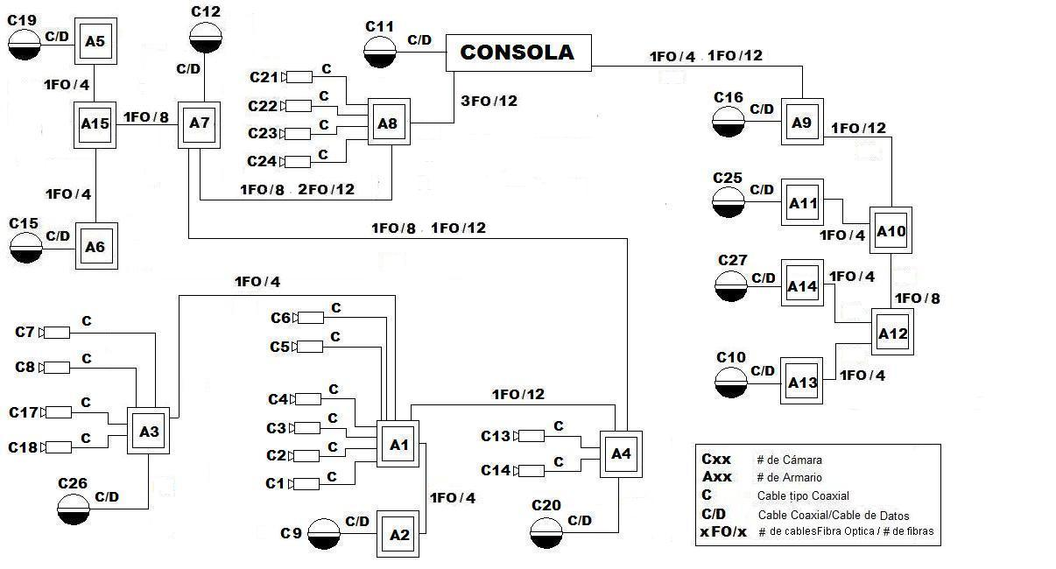

**Figura 3.1.** Topología física de la red de fibra óptica.

69

La topología física es en estrella extendida como lo muestra la figura 3.1. Se tiene un nodo principal llamado consola el cual se enlaza vía fibra óptica a nodos secundarios llamados armarios. Los armarios agrupan a un número de cámaras fijas y autodomos. Estos armarios se localizarán en lugares exteriores dentro del puerto, en su interior estarán los patch panel y los equipos ópticos. La cámara autodomo C11 debido a su cercanía a la consola, no se conecta vía fibra óptica, es la única cámara que se conecta a través de cable coaxial para la transmisión de la señal de video y cable UTP para el envío de señales de movimiento PTZ.

En la figura 3.1. también se puede observar el número de cables de fibra que se usa por cada enlace entre el armario y la consola. La determinación del número de cables a usar se hizo en función de la fiabilidad y la escalabilidad que debe presentar el sistema, así por ejemplo, para el enlace que une al armario A7 y la consola donde solo se tiene una cámara autodomo, se utilizará 1 cable de 12 fibras, de las cuales 2 fibras son para la cámara C12, 2 fibras quedan para futuras ampliaciones y las 8 fibras restantes son para las cámaras C19 y C15.

En el ANEXO F se muestra el recorrido de la fibra desde la ubicación de las diferentes cámaras hasta la consola.

* 1. **Selección del Equipo DVR.**

El DVR seleccionado es el Samsung SHR8162-5T, tiene 16 canales de entrada, por lo tanto se usarán dos DVRs. El disco duro que usa el DVR es de 5 Terabyte, dependiendo de la configuración del equipo, estaremos en capacidad de respaldar información con un mínimo de 3 meses.

El DVR que se utiliza en el presente proyecto trabaja con un frame rate de hasta 480 ips con 16 canales de entrada, por lo tanto la máxima cantidad de imágenes por cámara será de 30 ips. Dividiendo la velocidad de ips permitida por el DVR para el número de cámaras, se calcula el promedio de número de imágenes por cámara que serán grabadas. Así, para un DVR con 480 ips y conectando 14 cámaras se tendrá que cada cámara puede enviar 34 ips, si se considera que una velocidad de grabación de 15 ips es percibido como próximo al tiempo real entonces con la cantidad de imágenes a grabar serán suficientes para identificar a personas, objetos o alguna actividad.

La cantidad de imágenes mínimas necesarias para que no sea percibida la ralentización es de 15 ips, es decir que máximo las imágenes deberían actualizarse en un tiempo de 67 ms. El fabricante del DVR que se está utilizando garantiza la grabación dentro de los 67 ms considerados como tiempo real.

* 1. **Ancho de Banda y Pérdida del Sistema.**

Para la selección de la fibra óptica se consideró las condiciones del escenario elegido para el diseño de la red y la obra civil existente en el lugar. La instalación del cable de fibra se realizará en ductos subterráneos, el cable de fibra elegido será para uso exterior debe presentar protección contra roedores y contra humedad. Para facilitar la instalación de la fibra, se dispone de pozos o cámaras de revisión que estarán separadas en algunos casos 20 metros y en otros a menor distancia.

Se ha elegido trabajar con una fibra de tipo OM2 que cumple con el estándar TIA/EIA 492AAAB-A, el fabricante garantiza que se puede obtener enlaces de 1Gbps hasta una distancia de 550 metros, trabajando con una fibra 50/125 um a una longitud de onda de 1310 nm. El cable de fibra escogido presenta doble protección de armadura, para uso en exteriores y en conductos subterráneos, además presenta protección contra humedad y contra ataque de roedores. Los cálculos de fibra óptica se han realizado usando fibra InfiniCor SXi+fiber de tipo OM2, esta es una fibra del fabricante CORNING.

Los equipos de transmisión y recepción óptica seleccionados son del fabricante FIBERLINK. Vale destacar que el fabricante nos proporcionó solo información general del equipo, desafortunadamente información fundamental para el diseño como por ejemplo ancho espectral del diodo emisor de luz no fue proporcionada, por lo que para los cálculos posteriores se ha asumido valores de acuerdo a la longitud de onda de trabajo. Aparte de esta falta de información del fabricante, debemos destacar la ayuda y comunicación continua del personal de FIBERLINK hacia el proyecto, con sugerencias e ideas, que no se lograron de otros fabricantes.

En algunos armarios se dispondrán de patch panel que facilitarán la conexión de las diferentes fibras, los empalmes serán de fusión y la fibra óptica será terminada usando pigtail, se utilizarán patch cord para la conexión hacia los equipos ópticos.

|  |  |  |  |  |  |  |  |  |  |  |
| --- | --- | --- | --- | --- | --- | --- | --- | --- | --- | --- |
| **Enlaces** | **Distancia del enlace (m)** | **Pérdida en la fibra por distancia (dB)** | **Número de conectores** | **Pérdida por conectores (dB)** | **Número de empalmes** | **Pérdida por empalme (dB)** | **Margen óptico (dB)** | **Pérdida total del enlace (dB)** | **Pérdida máxima del transmisor (dB)** | **Es útil la fibra para este enlace?** |
| **L1-1** | 632,68 | 0,25 | 2 | 1 | 2 | 0,2 | 2 | 3,45 | 25 | Si |
| **L1-2** | 632,68 | 0,25 | 2 | 1 | 2 | 0,2 | 2 | 3,45 | 25 | Si |
| **L2** | 776,63 | 0,31 | 3 | 1,5 | 4 | 0,4 | 2 | 4,21 | 10 | Si |
| **L3-1** | 798,38 | 0,32 | 4 | 2 | 4 | 0,4 | 2 | 4,72 | 25 | Si |
| **L3-2** | 798,38 | 0,32 | 4 | 2 | 4 | 0,4 | 2 | 4,72 | 10 | Si |
| **L4-1** | 476,14 | 0,19 | 4 | 2 | 4 | 0,4 | 2 | 4,59 | 25 | Si |
| **L4-2** | 476,14 | 0,19 | 4 | 2 | 4 | 0,4 | 2 | 4,59 | 10 | Si |
| **L5** | 524,57 | 0,21 | 6 | 3 | 6 | 0,6 | 2 | 5,81 | 10 | Si |
| **L6** | 684,89 | 0,27 | 5 | 2,5 | 6 | 0,6 | 2 | 5,37 | 10 | Si |
| **L7** | 278,76 | 0,11 | 2 | 1 | 2 | 0,2 | 2 | 3,31 | 10 | Si |
| **L8** | 169,11 | 0,07 | 2 | 1 | 2 | 0,2 | 2 | 3,27 | 25 | Si |
| **L9** | 163,47 | 0,07 | 2 | 1 | 2 | 0,2 | 2 | 3,27 | 10 | Si |
| **L11** | 804,33 | 0,32 | 2 | 1 | 3 | 0,3 | 2 | 3,62 | 10 | Si |
| **L13** | 795,87 | 0,32 | 2 | 1 | 4 | 0,4 | 2 | 3,72 | 10 | Si |
| **L14** | 948,05 | 0,38 | 1 | 0,5 | 4 | 0,4 | 2 | 3,28 | 10 | Si |
| En los armarios A1, A3 y A4 se utilizan dos transmisores diferentes | | | | | | | | | | |
| **Tabla3.2.** Resultados de pérdidas en fibra que determinan si es adecuada para el diseño. | | | | | | | | | | |

74

El cálculo de las pérdidas que se presentan en los diferentes enlaces del diseño nos permite determinar si la señal de video que llega al receptor tiene la suficiente energía como para ser detectada, se determina si la fibra que se está usando afecta a la potencia de transmisión a través de su longitud, empalmes y conectores.



**Figura 3.2.** Relación de pérdida de equipo óptico y enlaces.

De los resultados obtenidos en la tabla 3.2. y la figura 3.2 podemos observar que en todos los enlaces las pérdidas obtenidas con relación a las pérdidas logradas por el equipo transmisor a la longitud de onda de 1310 nm son bajas, si se hiciera una comparación en porcentaje diríamos que en la mayoría de los enlaces la pérdidas no superan el 37% de las máximas permitidas para el funcionamiento del equipo transmisor en cada enlace, solo en los enlaces donde se utilizan las cámaras PTZ los transmisores ópticos permiten menos margen de pérdidas, estos enlaces deben usar el menor número de conectores y empalmes.

En la red de fibra óptica diseñada, la disminución de potencia de luz en los diferentes enlaces es mínima y no afecta al reconocimiento de la señal por parte del receptor.

En el ANEXO G se pueden observar las consideraciones realizadas para el cálculo de la perdida en la fibra.

Las señales de video tienen un ancho de banda de 10 MHz, utilizando la fibra CORNING y el equipo óptico de transmisión, tenemos que determinar el ancho de banda eléctrico para conocer si el equipo óptico es adecuado para el diseño de la red. El ancho de la fibra la determinamos calculando el ancho de banda óptico; la velocidad de transmisión nos permite conocer cuanta información se puede transmitir con el ancho de banda óptico disponible.

|  |  |  |  |  |  |
| --- | --- | --- | --- | --- | --- |
| **Enlaces** | **Distancia del enlace (m)** | **Velocidad de transmisión (Mbps)** | **Ancho de Banda Óptico (MHz)** | **Ancho de Banda Eléctrico (MHz)** | **Número de cámaras** |
| **L1** | 632,68 | 806,45 | 604,84 | 429,43 | 6 |
| **L2** | 776,63 | 674,10 | 505,58 | 358,96 | 1 |
| **L3** | 798,38 | 657,90 | 493,43 | 350,33 | 5 |
| **L4** | 476,14 | 1026,70 | 770,03 | 546,72 | 3 |
| **L5** | 524,57 | 947,00 | 710,25 | 504,28 | 1 |
| **L6** | 684,89 | 753,01 | 564,76 | 400,98 | 1 |
| **L7** | 278,76 | 1612,90 | 1209,68 | 858,87 | 1 |
| **L8** | 169,11 | 2475,20 | 1856,40 | 1318,04 | 4 |
| **L9** | 163,47 | 2535,50 | 1901,63 | 1350,15 | 1 |
| **L11** | 804,33 | 654,45 | 490,84 | 348,49 | 1 |
| **L13** | 795,87 | 659,63 | 494,72 | 351,25 | 1 |
| **L14** | 948,05 | 565,61 | 424,21 | 301,19 | 1 |

**Tabla 3.3.** Velocidad de transmisión y ancho de banda eléctrico y óptico.

Los resultados mostrados en la tabla 3.3. nos demuestran que la fibra óptica con el equipo óptico usado nos permite alcanzar altas velocidades. Se tiene suficiente ancho de banda para el número de cámaras en cada enlace, por ejemplo para el enlace L1 con 6 cámaras se necesita 36 MHz y disponemos de 451,03 MHz, con este ancho de banda se podría aumentar el número de cámaras en este enlace sin problemas. Para distancias menores a 550 metros, usando esta fibra podemos alcanzar hasta velocidades de 1 Gbps.

* 1. **Costo de la Red de Fibra Óptica.**

El costo de la red de fibra óptica para la transmisión de señales de video representa la suma de los gastos relacionados con la adquisición de los equipos utilizados en la red de fibra óptica, los gastos de mano de obra referentes a la instalación de la fibra, las cámaras y los equipos ópticos.

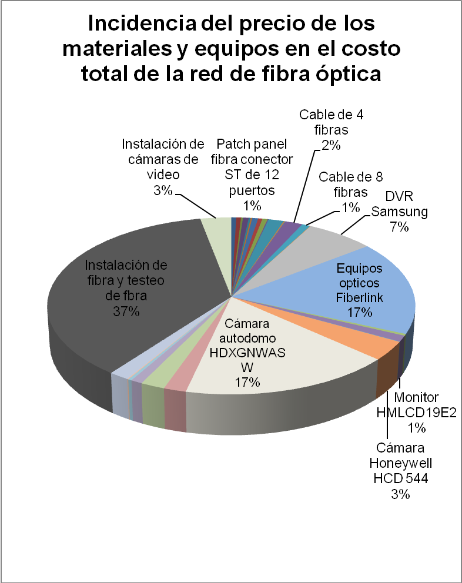

**Figura 3.3.** Incidencia de los gastos en el costo total de la red de fibra óptica.

El costo total de la red de fibra óptica es de: $ 262065,75, en el ANEXO H se presentan los precios de los equipos, materiales y gastos. En la figura 3.3. se puede observar algunos de los gastos más significativos en el diseño de la red de fibra óptica, el gasto más alto lo representa la instalación y testeo de la red de fibra óptica.

* 1. **Resumen de Características del Diseño de Red de Fibra Óptica.**

Fiabilidad y disponibilidad: La red diseñada presenta una disponibilidad del 99,99%, este alto porcentaje se refleja en el tiempo en el cual el sistema estará sin funcionar, este tiempo es de 51,84 minutos en 1 año. Con este alto índice se garantiza que la red presente un alto rendimiento.

La red cuenta además con fibra de respaldo para los diferentes enlaces, lo que permite que si una fibra presenta problemas, se tiene la alternativa de utilizar fibra de respaldo.

Escalabilidad: Pensando en un crecimiento futuro de la red, se ha utilizado un sistema modular, en la mayoría de los armarios que forman parte de la red se utilizan equipos en presentación de tarjetas colocadas en slot dentro de un rack. En algunos armarios se dispone de fibra oscura la cual se puede usar para futuras ampliaciones.

Latencia: Para que las imágenes sean percibidas sin ralentización se necesita de un tiempo de actualización de imagen menor a 67 ms, esto representa grabar por lo menos 15 ips, utilizando los equipos seleccionados, el fabricante nos garantiza monitoreo en tiempo real, con lo cual la latencia sería menor a los 67 ms permitidos.

Ancho de Banda: El ancho de banda de la red está por encima de los 100 MHz en los diferentes enlaces, con esta alta capacidad se puede crecer en número de cámaras a futuro y además tener la posibilidad de transmitir datos.

Fibra Óptica: La fibra óptica usada es del fabricante Corning, es de tipo OM2 y cumple con los estándares TIA/EIA 492AAAB-A y ISO/IEC 11801. El cable de fibra es de doble armadura, con protección contra los roedores y humedad, ideal para ser usado en ambientes exteriores y en ductos subterráneos.

Velocidad de Transmisión: Con la fibra óptica Corning podemos obtener una velocidad de transmisión de hasta 1Gbps a distancia menores a 550 metros, en la red diseñada tenemos distancias menores a 1 Km con una alta velocidad de transmisión.

Cámaras fijas y PTZ: En el diseño se utilizan 27 cámaras de las cuales 16 son cámaras fijas y 11 cámaras PTZ. Las cámaras están localizadas para dar vigilancia a las zonas de acceso al puerto, esto es en las entradas, en los muelles y en el perímetro circundante, las cámaras PTZ permiten vigilar una amplia área. Las cámaras fijas tienen una alta sensibilidad a falta de luz y están montadas con una lente que permite obtener una imagen más detallada del objeto, la persona o situación que se está vigilando.

Potencia y pérdidas en los enlaces: Las pérdidas obtenidas para los diferentes enlaces nos permiten concluir que la potencia de señal transmitida es suficiente para que el receptor pueda reconocer la señal.

Equipo de grabación DVR: El equipo DVR es del fabricante Samsung, tiene un disco duro de 500GB de capacidad con posibilidad de poder aumentar el almacenamiento hasta 5T utilizando HD de 1T. Tiene una unidad de DVD/RW como respaldo. Los sistemas operativos soportados son Windows 2000 Pro, Windows XP Pro, Windows Vista Basic. Grabación en tiempo real en 16 cámaras, 480 ips (NTSC).

Costo de la red de fibra óptica: El costo de la red de fibra óptica es de

$262065,75. La instalación de la fibra y el testeo es el rubro que presenta el mayor costo.

**CONCLUSIONES Y RECOMENDACIONES**

**CONCLUSIONES**

1. Con la fibra óptica Corning seleccionada se obtiene un ancho de banda superior al que se logra usando los medios de transmisión tradicionales como el cable de par trenzado y cable coaxial. El ancho de banda de cada enlace supera los 360 MHz, si consideramos que cada señal de video a color en formato de video NTSC necesita de 6 MHz como ancho de banda, se dispone de suficiente capacidad para las 27 cámaras usadas en el diseño y para futuras ampliaciones.
2. Con las 27 cámaras en el diseño, se da protección a las áreas más vulnerables del sitio seleccionado para el sistema de video vigilancia, se cubre un área de 44 hectáreas aproximadamente. El diseño de la red de fibra para el sistema de video vigilancia está desarrollado para prestar seguridad a zonas exteriores dentro del recinto portuario. Algunas áreas del lugar están consideradas de reserva, con el tendido de la fibra para el presente diseño se está en capacidad de brindar seguridad a estas áreas cuando entren en funcionamiento.
3. Las velocidades obtenidas a distancias menores a 500 metros, han sido de 1 Gbps utilizando la fibra óptica Corning, en el presente diseño las distancias han sido menores a 1 km, con esta velocidad se está en capacidad de transmitir las señales de video de las diferentes cámaras que se utilizan.
4. Las pérdidas obtenidas para los diferentes enlaces en el presente diseño, permiten tener un margen de pérdida razonable. Los conectores son los que aportan con la mayor pérdida, es conveniente cuando se realiza un diseño con fibra óptica considerar el menor número de conectores y empalmes, para esto es importante la terminación del cable de fibra óptica.
5. El costo total aproximado del presente diseño fué de $262065,75 del cual el 40% de los costos realizados corresponde a la instalación de la fibra óptica, este costo aumenta si el diseño de la red de fibra se realiza para un escenario localizado en una área urbana y de acceso público.

**RECOMENDACIONES**

1. Uno de los principales inconvenientes que se presentaron en el desarrollo del diseño, fue la falta de información técnica por parte de los fabricantes de los equipos, esto limita la calidad de la red obtenida porque valores importantes como tiempo de respuesta del sistema no pueden ser calculados. También es importante conocer la disposición del material en el mercado local, es muy común realizar cálculos y consideraciones que después deben ser modificados por falta de material, en el caso concreto del cable de la fibra óptica es importante saber que tipo de cable se va a usar, el número de fibras y la distancia que se necesita, de esta manera se puede realizar un buen diseño.
2. En el presente diseño se ha utilizado una topología en estrella extendida, esta topología es la más común en transmisiones de señales de video. A futuro se podría realizar un estudio usando esta topología para integrar a la red otro tipo de servicios, como la transmisión de señales de datos. Se podría considerar el diseño de red usando otro tipo de topología, por ejemplo una topología en anillo, y determinar cuál será la incidencia en el costo usando esta topología.
3. Las 27 cámaras utilizadas en el diseño del sistema de video vigilancia son digitales. Una alternativa de diseño a futuro sería considerar el uso de tecnología IP en una red de fibra óptica.
4. En el diseño de un sistema de video vigilancia es posible disminuir el costo, si se dispone de equipos DVR más económicos. El DVR no es más que un computador, si se lograra construir o desarrollar un equipo grabador de video usando un software de código abierto y con desarrollo de tecnología local creemos que se lograría obtener un dispositivo de menor costo.

**ANEXOS**

**ANEXO A**

**REQUERIMIENTOS NECESARIOS PARA REALIZAR EL CÁLCULO DE PÉRDIDAS TOTALES DE ENLACE.**

Será necesaria la siguiente información del fabricante del equipo óptico (8).

* Recomendaciones para el diámetro de fibra óptica: 8/125, 50/125, 62.5/125, 100/140.
* Atenuación máxima recomendada de la fibra en dB/Km.
* Apertura numérica de la fibra óptica.
* Ancho de Banda máximo de la fibra óptica (MHz x Km) a la longitud de onda de trabajo recomendada.
* Longitud máxima de la fibra.
* Atenuación máxima del equipo.
* Sensibilidad del receptor del equipo al BER adecuado.
* Potencia media de salida del equipo transmisor.
* Rango dinámico del equipo receptor.



La información requerida del plan de instalación de fibra será (8):

* Longitud total del enlace de fibra óptica.
* Número de empalmes requeridos y las pérdidas de cada uno.
* El número de conexiones de fibra y las pérdidas por conexión.
* Margen de diseño.
* Pérdidas ópticas debidas a otros posibles componentes del sistema

.

Otra información técnica necesaria (8):

* Atenuación de la fibra óptica: distancia en Km empleando dB/Km.
* Pérdidas en los empalmes: empalmes a dB/empalme.
* Pérdidas de conexión: conexiones a dB/conexión.
* Pérdidas de otros posibles componentes.
* Margen del diseño.
* Atenuación total del enlace.
* Potencia media de salida del transmisor.
* Potencia de entrada del receptor.
* Rango dinámico del receptor.
* Sensibilidad del receptor con el BER deseado.
* Margen de reserva.

**ANEXO B**

**REQUERIMIENTOS BÁSICOS PARA EL CÁLCULO DEL ANCHO DE BANDA DEL SISTEMA.**

La información requerida será la siguiente (8):

Datos de la fibra:

* Ancho de banda modal de la fibra óptica.
* Dispersión cromática de la fibra.
* Longitud total de la fibra instalada.
* Longitud de fábrica de la fibra óptica.
* Gamma, concatenación/rebaje.

Datos del equipamiento de onda luminosa:

* Régimen de transmisión en baudios.
* Método de modulación óptica.
* Anchura espectral del transmisor.
* Tiempo de subida del transmisor.
* Tiempo de subida del receptor.
* Longitud de onda de trabajo.

**ANEXO C**

**CÁLCULO DE LA DISPONIBILIDAD DEL SISTEMA DE VIDEO VIGILANCIA.**

Para el cálculo de la disponibilidad de un sistema usamos la siguiente fórmula (4).



Considerando:

Tiempo total de funcionamiento del sistema: 24 horas

Índice de disponibilidad: 99.99%

Calculamos el tiempo en que el sistema de Vigilancia está disponible:







El tiempo en el cual el sistema no estará disponible será de:







En segundos el tiempo es de 8.64 seg.

Si consideramos como referencia de tiempo de disponibilidad el mes, tendríamos:



Para 1 año:



**ANEXO D**

**CÁLCULO DE LA DISTANCIA FOCAL PARA DETERMINAR LA UBICACIÓN DE LAS CÁMARAS Y LA LENTE A MONTAR.**

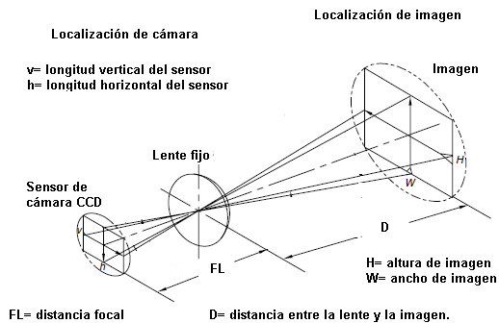

**Figura D.1.** Sensor, lente, distancia focal y distancia a la imagen (12).

En la figura D.1. se muestran las variables usadas para obtener la distancia focal.

Para determinar la distancia focal, conocemos que el sensor CCD de la cámara es de 1/3 de pulgada. La distancia focal se calcula usando cualquiera de las siguientes fórmulas (12):





h: longitud horizontal del sensor CCD en mm.

v: longitud vertical del sensor CCD en mm.

Despejamos longitud focal en cualquiera de las dos fórmulas y para el valor de las variables v y h usamos la tabla 1.2. del tamaño del sensor de imagen.





Con los datos de la tabla del tamaño del sensor y la fórmula, hallamos el valor de la longitud focal para cada cámara fija. Conociendo el valor de la longitud focal, podemos seleccionar la lente.

Calculemos la distancia focal para el área de entrada vehicular, por este lugar ingresarán los contenedores. El ancho de imagen a considerar nos permitirá tener una imagen amplia del vehículo que ingresa.





Con este valor de distancia focal, escogemos la lente de una lista de opciones brindadas por el fabricante.

**ANEXO E**

**HOJA DE ESPECIFICACIONES DE CÁMARAS FIJAS, AUTODOMOS, LENTES, DVR, EQUIPOS OPTICOS, CABLE Y FIBRA USADOS EN EL DISEÑO DE LA RED.**

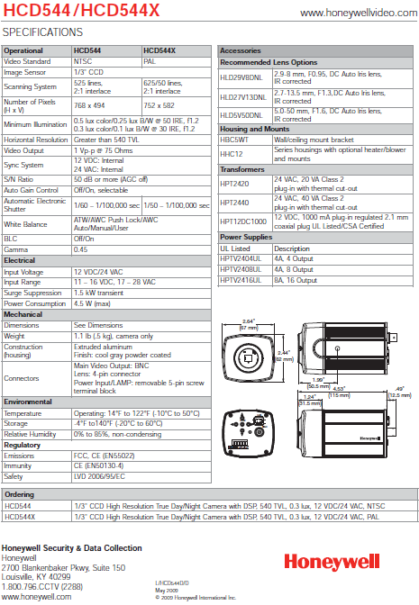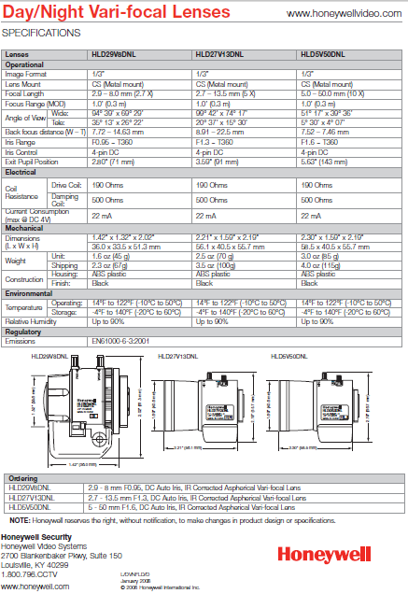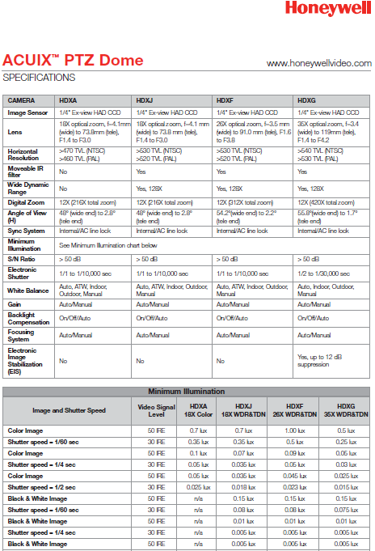

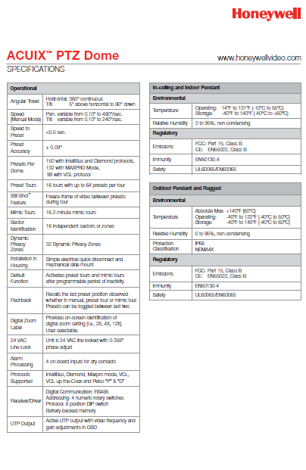

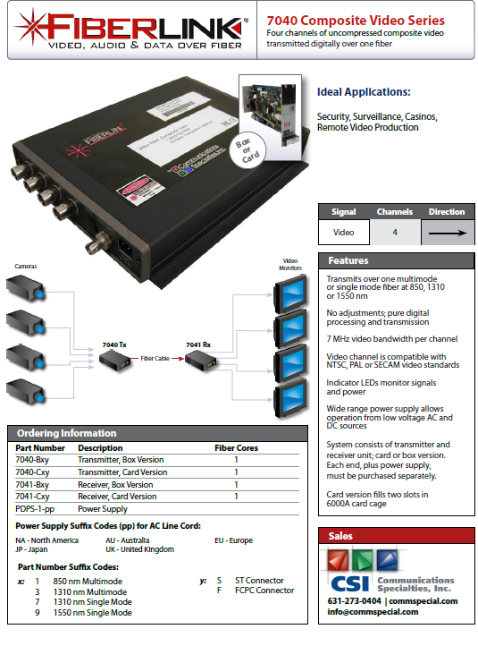

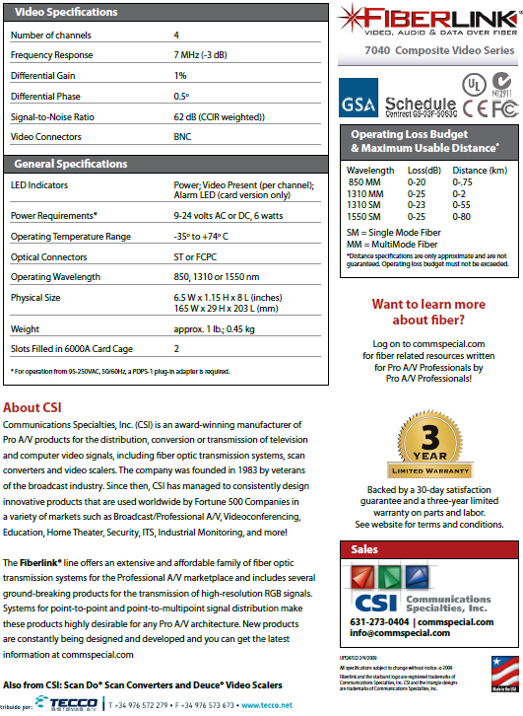

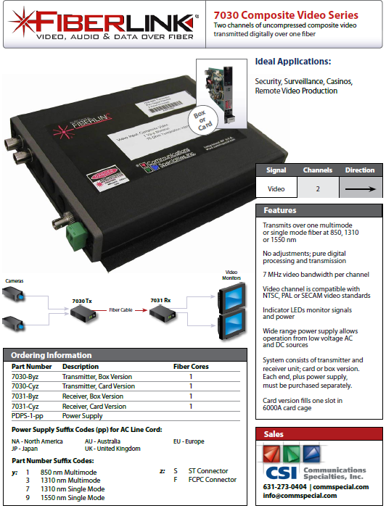

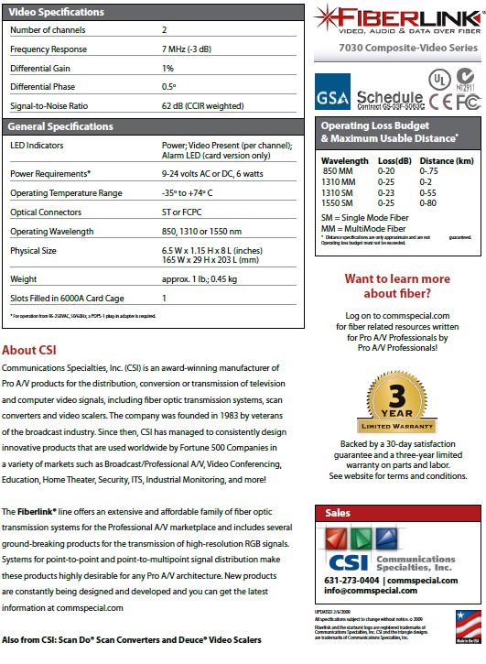

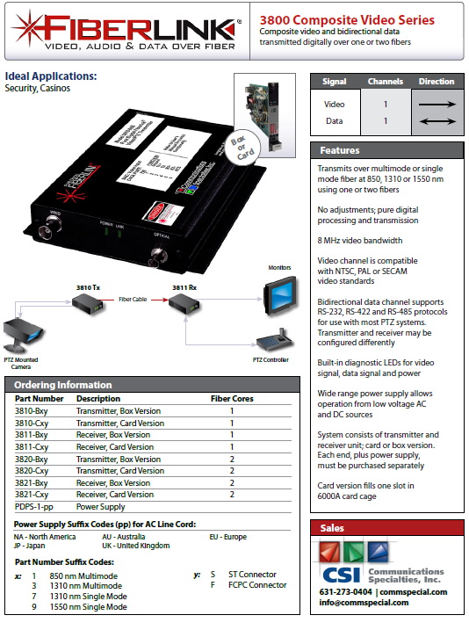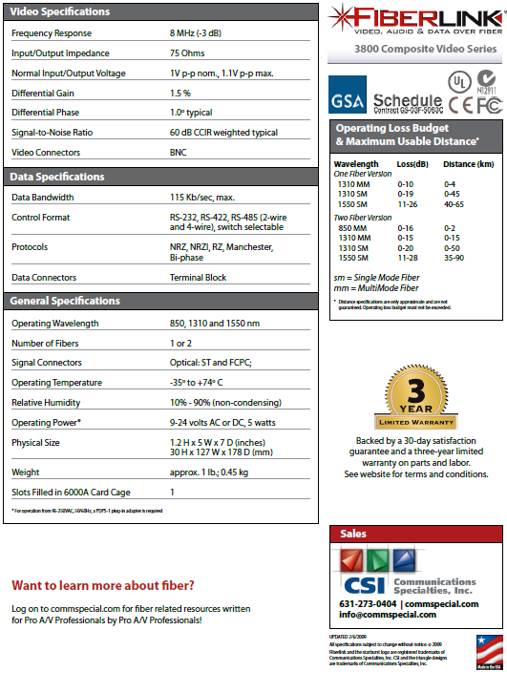

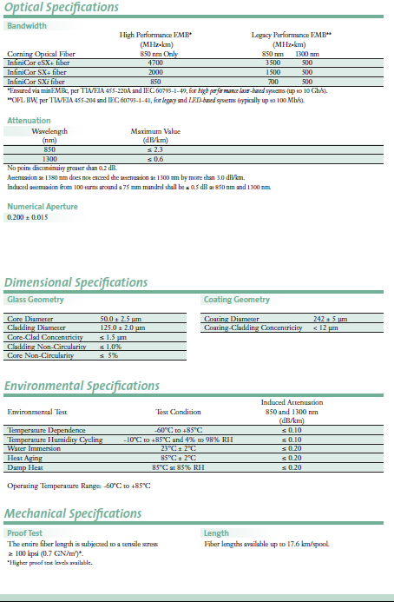

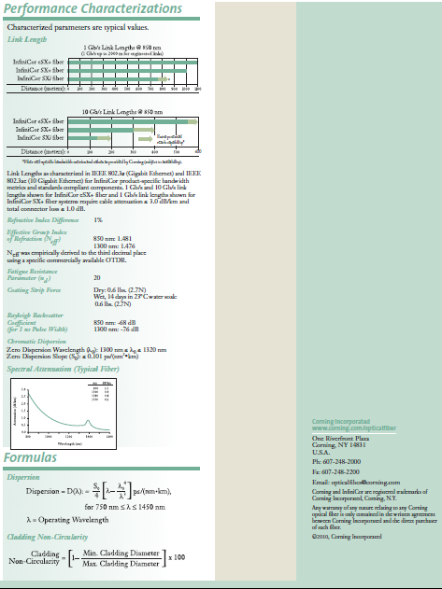

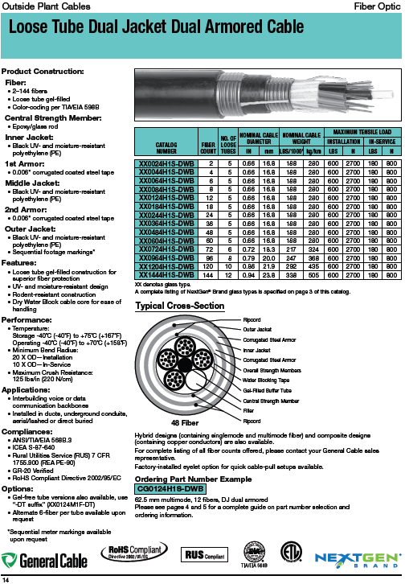

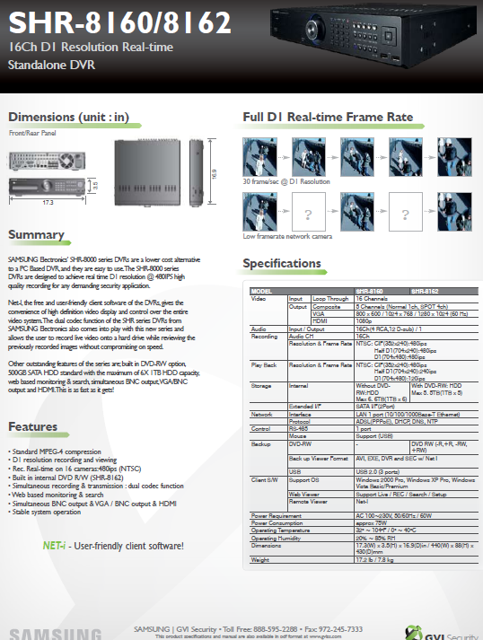

**ANEXO F**

**PLANOS DE RECORRIDO DE LA FIBRA**

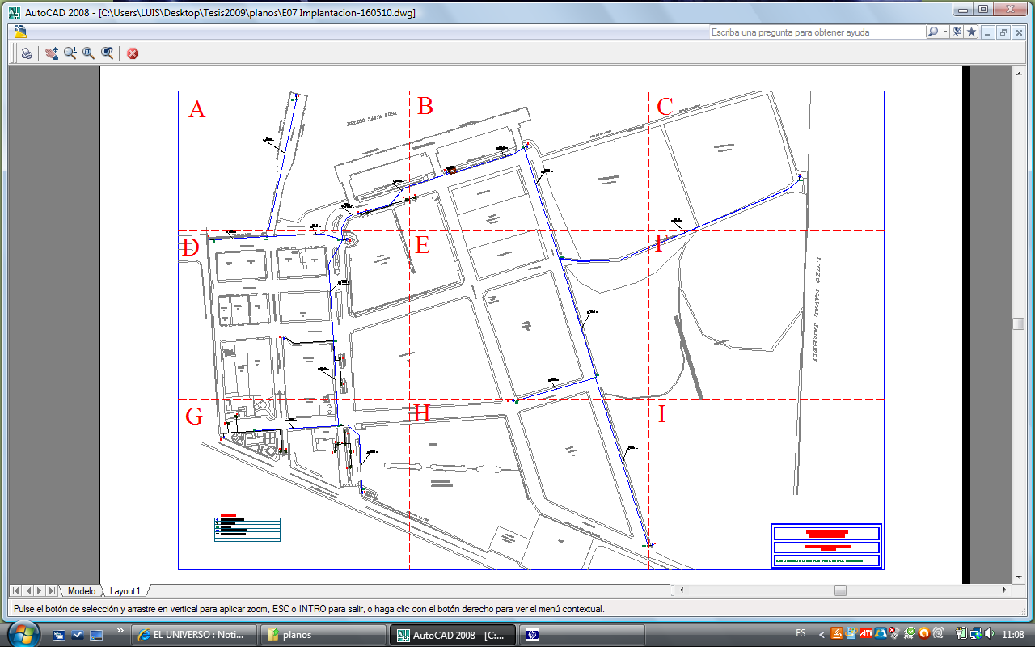

**Plano F.1.** Recorrido de la fibra óptica para el sistema de Video vigilancia.

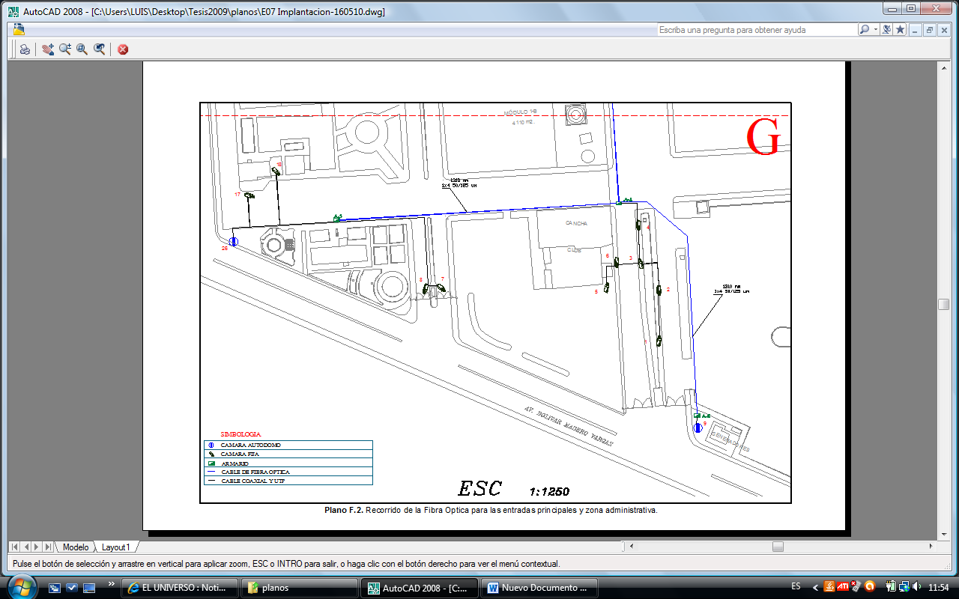

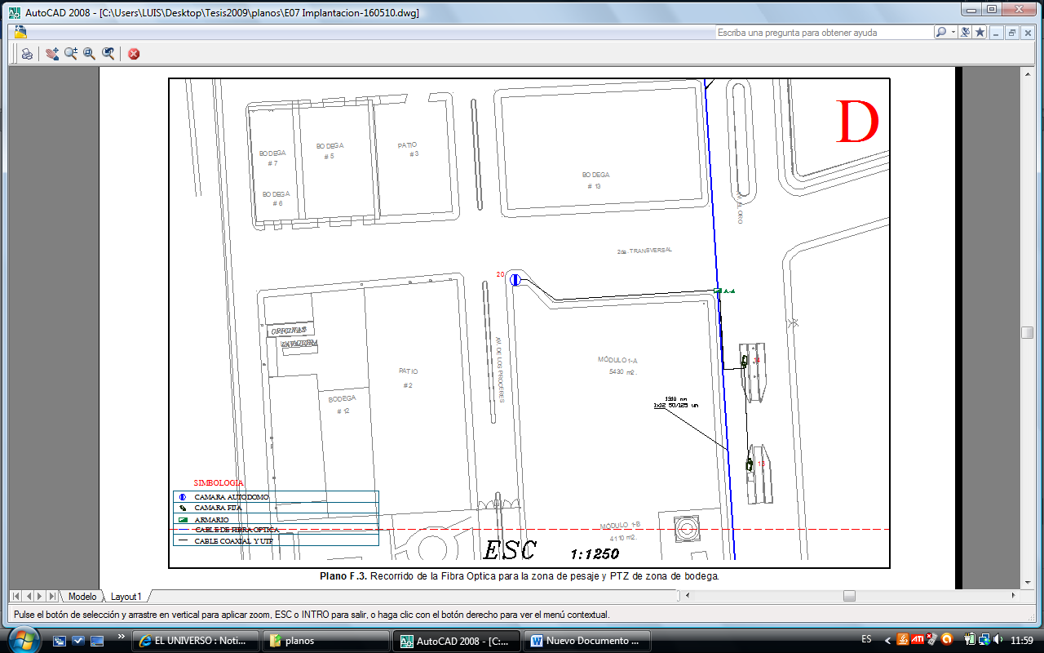

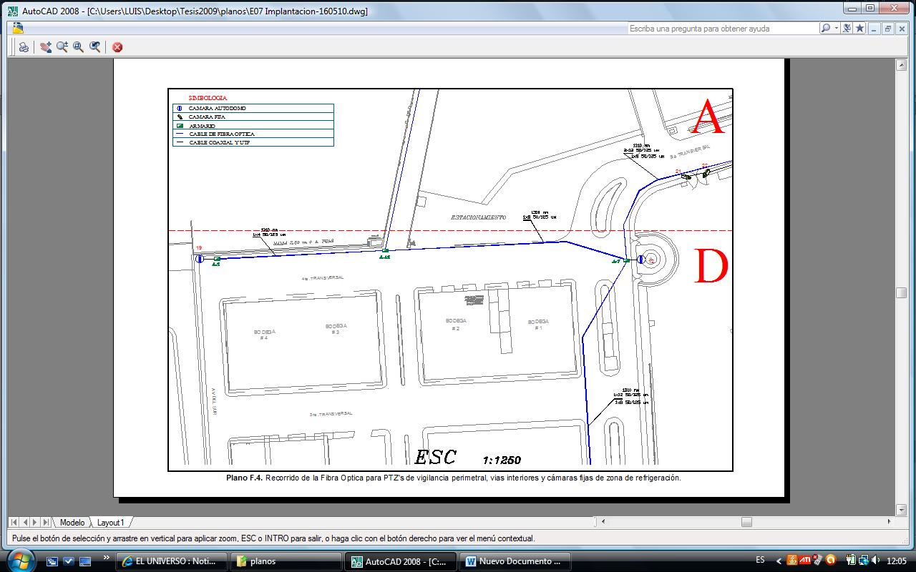

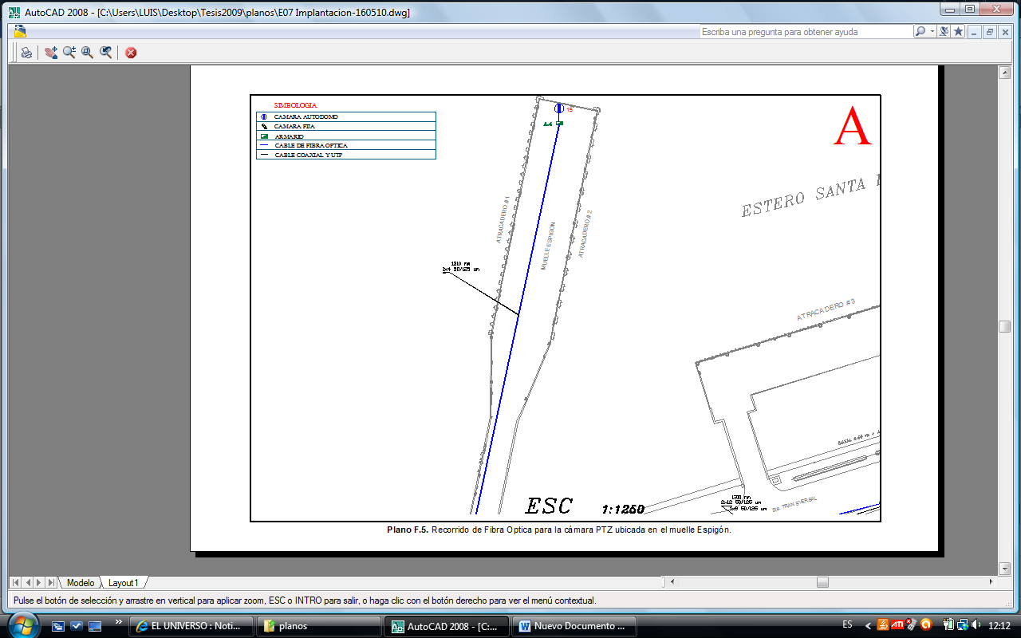

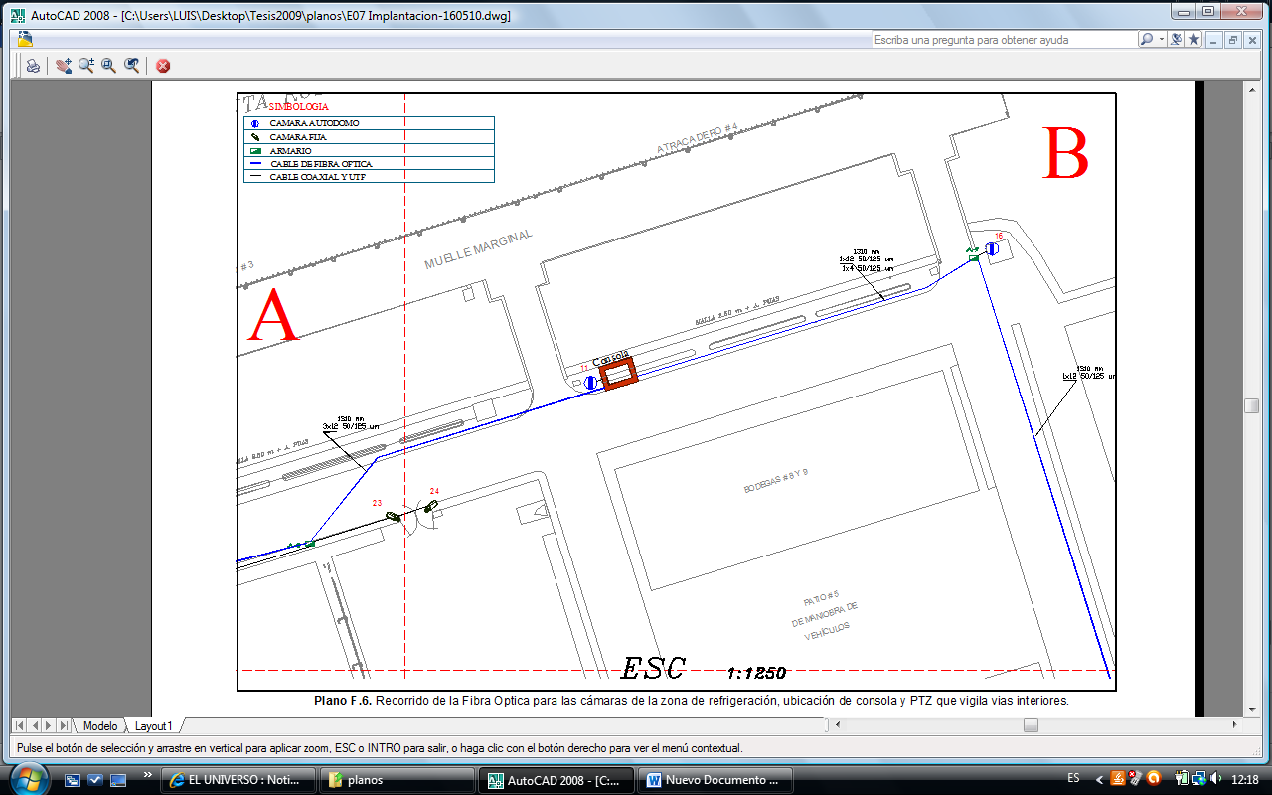

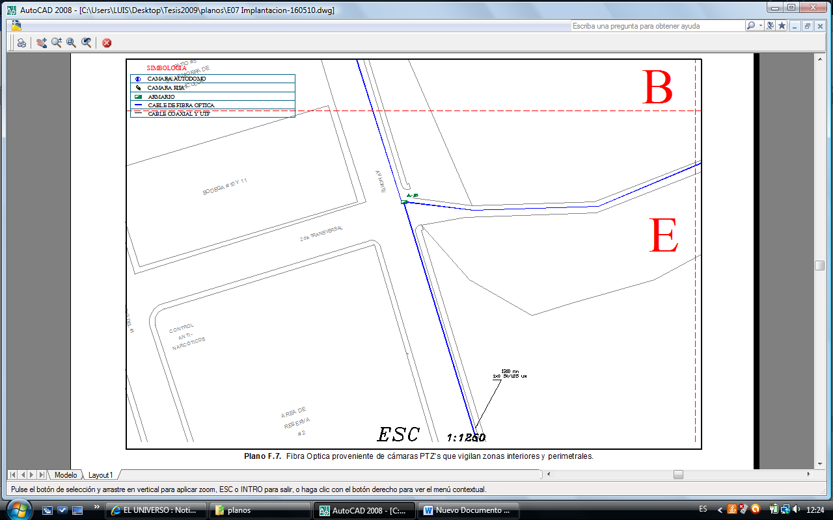

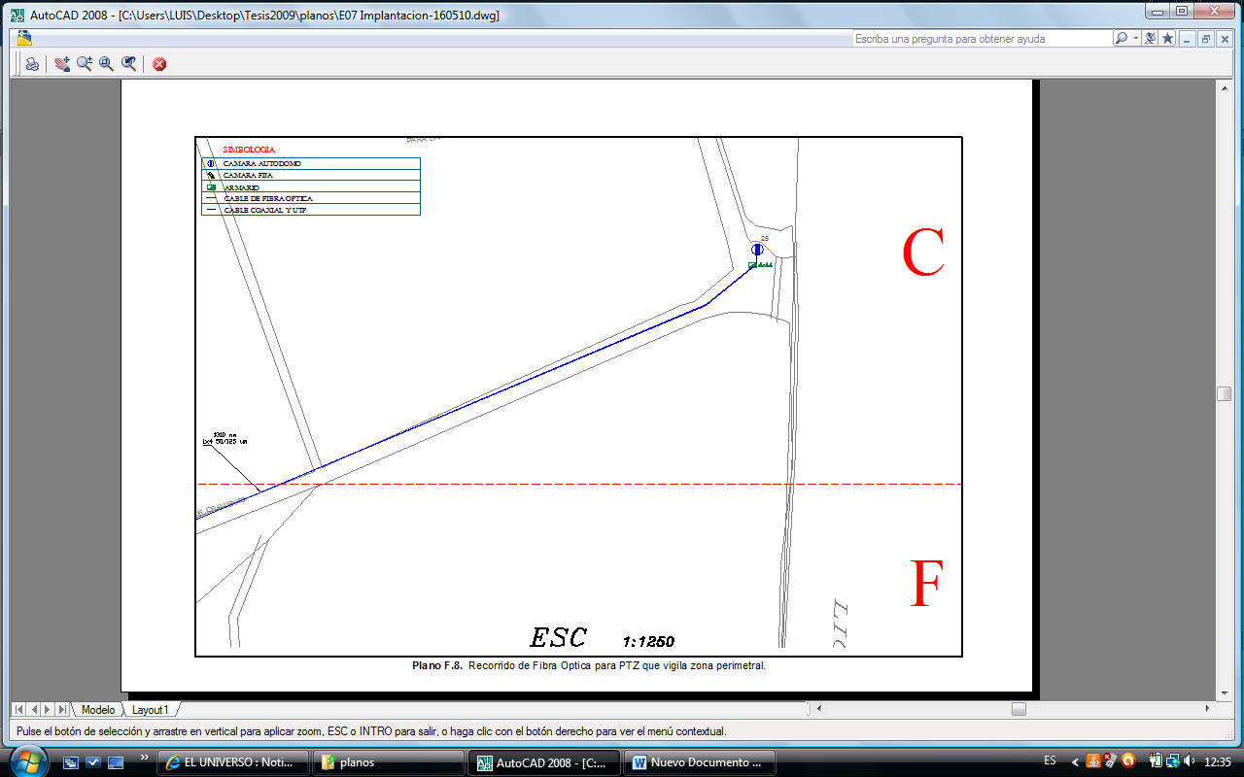

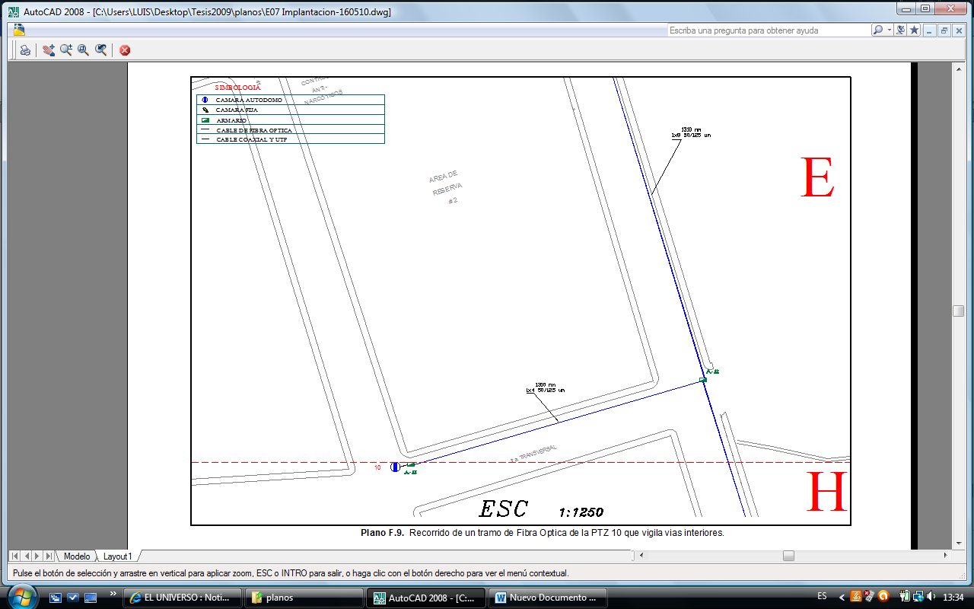

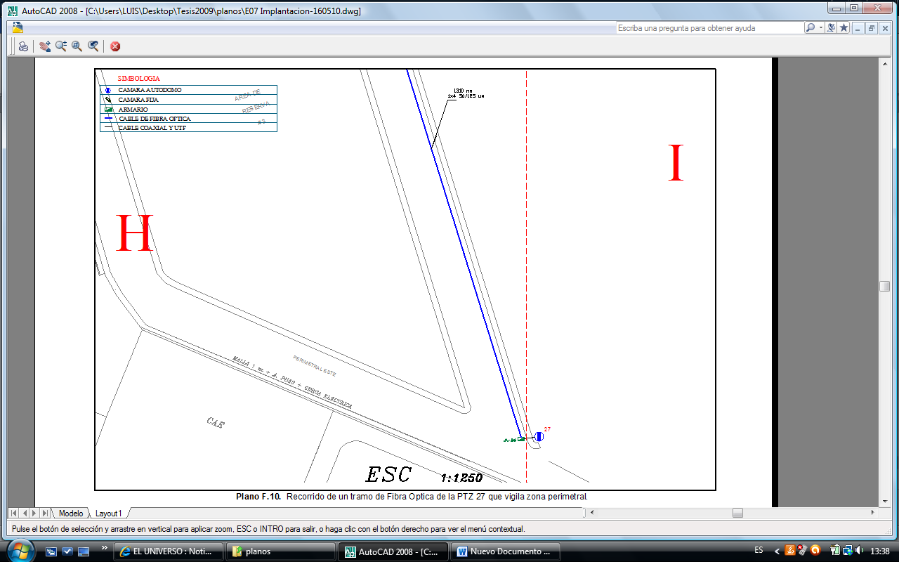

**ANEXO G**

**CÁLCULOS CON FIBRA ÓPTICA**

**G.1. Cálculo de pérdidas del diseño de red de Fibra Óptica.**

Para el cálculo, se consideran las pérdidas producidas por la longitud de fibra, los conectores y los empalmes usados en los diferentes enlaces, se considera además un margen de pérdida.

La longitud de onda con la que se trabaja es de 1310 nm, el fabricante especifica que trabajando en esta ventana óptica tenemos una pérdida por Km de distancia de 0,4 db, la perdida por conectores es de 0,5 db y por empalme es de 0,1 db.

Cálculo de pérdida para el enlace L1:

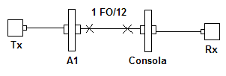

**Figura G.1.** Enlace L1

En el enlace L1 se tiene 2 conectores y 2 empalmes, los conectores del Tx y Rx, no son tomados en cuenta para el cálculo de las pérdidas.

Pérdidas por longitud de fibra

0,63268 Km a 0,4 db/Km de perdida en la fibra 0,25 db

Pérdida por conectores

2 conectores a 0,5 db de pérdida por conector 1 db

Pérdida por empalmes

2 empalmes a 0,1 db de pérdida por empalme 0,2 db

Margen óptico

Otras pérdidas que pueden presentarse en el enlace 2 db

Pérdida total del enlace = Pérdida por distancia + pérdida por conectores + pérdida por empalmes + margen óptico.

Pérdida total del enlace = 0,25 db + 1 db + 0,2 db + 2 db

Pérdida total del enlace = 3,45 db

Utilizando una fibra 50/125 um para un enlace de 632,68 metros se tiene una pérdida de 3,45 db.

**G.2. Cálculo de velocidad de transmisión, ancho de banda eléctrico y óptico.**

Para este cálculo se considera el tipo de fibra usada, en nuestro proyecto se está usando fibra CORNING InfiniCor SXi+fiber, esta es una fibra multimodo 50/125 um y se trabaja a una longitud de onda de 1310 nm. El equipo óptico que se utiliza es del fabricante FIBERLING, el transmisor usa como emisor de luz un diodo led de 1310 nm, el linewidth del pulso es de 120 nm, el coeficiente de concatenación usado para distancias menores a 1 Km es de 0,8.

A continuación realizamos el cálculo del coeficiente de dispersión, utilizando los siguientes datos:

L (longitud del enlace L1): 0,63268 Km

Δλ (linewidth del pulso del diodo led): 120 nm

λ (longitud de onda de trabajo del sistema): 1310 nm

 (ancho de banda por longitud de fibra): 500 MHz x Km

 (coeficiente de concatenación): 0,8

 (slope dispersión cero): 

(longitud de onda dispersión es cero): 



(25)





Calculamos la dispersión modal:



(9)





Para el cálculo de la dispersión cromática debemos considerar que la longitud de onda en la que estamos trabajando (1310 nm) es cercana o igual a la longitud de onda donde la dispersión es cero, por lo tanto:







La dispersión total de la fibra será:



(26)





Asumimos pulso Gaussiano:



(26)





Calculamos el bit rate:



(26)





Ancho de banda óptico:

(26)





Ancho de banda eléctrico:



(26)



Cuando trabajamos con longitudes de onda no cercanas a ,la dispersión cromática será:

(26)



**ANEXO H**

**CALCULO DEL COSTO DE LA RED DE FIBRA ÓPTICA**

En el cálculo del costo de la red de Fibra óptica se han considerado los diferentes materiales, equipos y gastos que sirvieron para el diseño de la red de fibra óptica.

Los equipos ópticos utilizados se lograron cotizar en contacto directo vía e-mail con el proveedor, el precio de los mismos es de $33803,00 en Miami, a continuación se detalla el precio de los equipos ópticos a usar:

|  |  |  |  |
| --- | --- | --- | --- |
| **Equipos ópticos Fiberlink** | | | |
| **Modelo** | **Cantidad** | **Precio** | **Subtotal** | |
| 7030-C3S | 2 | 1121,00 | 2242,00 | |
| 7031-C3S | 2 | 1121,00 | 2242,00 | |
| 7040-C3S | 3 | 1271,00 | 3813,00 | |
| 7041-C3S | 3 | 1271,00 | 3813,00 | |
| 3810-B3S | 3 | 800,00 | 2400,00 | |
| 3810-C3S | 7 | 800,00 | 5600,00 | |
| 3811-C3S | 10 | 800,00 | 8000,00 | |
| 6000A | 10 | 351,00 | 3510,00 | |
| 6010A-NA | 10 | 218,30 | 2183,00 | |
| Total $ |  |  | 33803,00 | |

**Tabla H.1.** Precio de los equipos ópticos

En el mercado con los impuestos de importación el valor de estos equipos sería de $45072,78, a continuación se detalla el precio final obtenido.

|  |  |  |  |  |  |  |
| --- | --- | --- | --- | --- | --- | --- |
| **Precio en Miami** | **20%** | **IVA** | **Tramite** | **Seguro 0,60 %** | **Flete aéreo** | **Precio final** |
| 33803,00 | 6760,60 | 4056,36 | 100,00 | 202,82 | 150,00 | 45072,78 |

**Tabla H.2.**Impuestos a pagar por la importación de los equipos ópticos.

En la tabla de los precios, observaremos un gasto relacionado con la instalación y testeo de la fibra, el precio total de este ítem se obtuvo considerando $35000/milla de costo, el precio por metro sería de $21,88 (27).

|  |  |  |  |  |  |
| --- | --- | --- | --- | --- | --- |
| **Material requerido** | **Cantidad** | **Precio en dólares** | **Subtotal** | **IVA** | **Total** |
| Caja de distribución exterior con rack 19" | 9 | 124,75 | 1122,75 | 134,73 | 1257,48 |
| Patch panel BNC 59, 24 puertos | 11 | 97 | 1067,00 | 128,04 | 1195,04 |
| Jack BNC para patch panel coaxial | 144 | 3 | 432,00 | 51,84 | 483,84 |
| Patch panel fibra conector ST de 12 puertos | 10 | 130 | 1300,00 | 156,00 | 1456,00 |
| Cupler ST para patch panel de fibra | 168 | 2,7 | 453,60 | 54,43 | 508,03 |
| Patch panel fibra conector ST de 24 puertos | 2 | 170 | 340,00 | 40,80 | 380,80 |
| Patch cord fibra ST-ST | 64 | 21,00 | 1344,00 | 161,28 | 1505,28 |
| Pigtail de 2m ST | 144 | 6,7 | 964,80 | 115,78 | 1080,58 |
| Cable coaxial RG-59 por bobina de 305 m | 1525 | 235,00 | 1175,00 | 141,00 | 1316,00 |
| Conector BNC coaxial | 194 | 1,2 | 232,80 | 27,94 | 260,74 |
| Cable de 12 fibras | 1460,74 | 2,40 | 3505,78 | 420,69 | 3926,47 |
| Caja de distribución exterior pequeña | 6 | 43,75 | 262,50 | 31,50 | 294,00 |
| Cable UTP caja de 305 m | 358 | 78,00 | 156,00 | 18,72 | 174,72 |
| Conector DB9 | 32 | 1,00 | 32,00 | 3,84 | 35,84 |
| Conector RJ45 | 32 | 0,25 | 8,00 | 0,96 | 8,96 |
| Cable de 4 fibras | 1784,04 | 2,20 | 3924,89 | 470,99 | 4395,87 |
| Cable de 8 fibras | 681,38 | 2,80 | 1907,86 | 228,94 | 2136,81 |
| Rack 19'' abierto de uso interior | 1 | 102,40 | 102,40 | 12,29 | 114,69 |
| DVR Samsung | 2 | 7764,00 | 15528,00 | 1863,36 | 17391,36 |
| Equipos opticos Fiberlink |  | 33803,00 |  |  | 45072,78 |
| Joystick HJZTP para manejo de cámaras PTZ | 1 | 744,18 | 744,18 | 89,30 | 833,48 |
| Monitor HMLCD19E2 | 2 | 1270,75 | 2541,70 | 304,89 | 2846,48 |
| Armadura de montaje de monitor | 1 | 118,21 | 118,21 | 14,19 | 132,40 |
| Cámara Honeywell HCD 544 | 16 | 509,15 | 8146,40 | 977,57 | 9123,97 |
| Cámara autodomo HDXGNWASW | 11 | 3612,50 | 39737,50 | 4768,50 | 44506,00 |
| Material de montaje cámara autodomo | 11 | 382,50 | 4207,50 | 504,90 | 4712,40 |
| Fuente de poder de cámaras PTZ | 11 | 415,87 | 4574,57 | 548,95 | 5123,52 |
| Lentes HLD5V50DNL | 10 | 216,31 | 2163,10 | 259,57 | 2422,67 |
| Lentes HLD27V13DNL | 6 | 118,18 | 709,08 | 85,09 | 794,17 |
| Trasformador de cámaras fijas | 16 | 12,67 | 202,72 | 24,33 | 227,05 |
| Housing para cámaras fijas | 16 | 239,70 | 3835,20 | 460,22 | 4295,42 |
| Instalación de fibra y testeo de fibra | 3926,16 | 21,88 | 85904,38 | 10308,53 | 96212,91 |
| Instalación de cámaras de video |  |  | 7000,00 | 840,00 | 7840,00 |
| **TOTAL $** |  |  |  |  | 262065,75 |

**Tabla** **H.3.** Costos del diseño de red de fibra óptica.

**ABREVIATURAS**

C Industria estándar de montaje de lentes, con medidas especificas.

CS Estándar usado en el montaje de lentes en cámaras.

CCTV Circuito cerrado de televisión.

CCD Charge coupled device.

CMOS Complementary metal oxide semiconductor

dB Decibeles

DVD Disco de video digital.

DVR Grabador digital de video.

EIA Alianza de Industrias Electrónica.

FtCd Pie-candela unidad de iluminación de una superficie de 1 pie cuadrado

GB Gigabyte.

Gbps Gigabit por segundo.

Ha Hectárea.

ID Índice de Disponibilidad.

IEC Comisión Electrotécnica Internacional.

IP Protocolo de internet.

ips Imágenes por segundo

IR Infrarroja.

ISO Organización internacional de estandarización.

Km Kilómetros.

led Diodo emisor de luz

lux Unidad de iluminación

LTV Líneas de televisión.

Mbps Megabit por segundo.

MHz Megahertz.

m Metros

mm Milímetros.

m² Metros cuadrados

nm Nano metros

NTSC National Television Standard Committee

OM2 Estándar del cable de fibra multimodo.

ps Pico segundos

PTZ Pan / Tilt / Zoom, movimientos horizontal, vertical y zoom de una cámara.

RAM Memoria de acceso aleatorio.

RW Lectura-escritura.

TB Terabyte.

TIA Asociación de Industrias de Telecomunicación.

um Micrómetro.

UTP Cable de par trenzado.

VHS Video home system. Sistema de grabación y reproducción analógica.

∆T Delta – temperatura.

**BIBLIOGRAFÍA**

1. DIXITA INFORMATION TECHNOLOGIES, “Tecnología IP para Video vigilancia”, <http://www.dixita.net/>, acceso 9 de enero 2010.
2. FLACSO – ECUADOR, “Ciudad Segura, Programas de estudio de la ciudad, Video vigilancia pública”, <http://www.flacso.org.ec/html/boletinciudadsegura.html>, 2008, acceso 9 de enero 2010.
3. ÁREA JURIDICA DE LA SEGURIDAD Y LAS TIC, “Guía Legales de Video vigilancia”, Inteco Instituto Nacional de Tecnologías de la Educación, Observatorio de la Seguridad de la Información, <http://www.inteco.es/Seguridad/Observatorio/manuales_es/GuiaManual_sobre_Videovigilancia>, España 18 de abril 2007, acceso 10 de enero 2010.
4. McCABE D., JAMES, Practical Computer Network Analysis and Design, Morgan Kaufmann, 1998, pp 28, 30, 62.
5. CHAWNER H., MICHAEL Y PARSONS, DAN, “Design Choices in Fiber Optic ITS Telecommunications Networks”, <http://www.calccit.org/itsdecision/serv_and_tech/Telecommunications/reports/T_fiber_optics_design.pdf>, acceso 10 de enero 2010.
6. AXIS COMMUNICATIONS, “Qué es un servidor de video?”, <http://www.axis.com/es/products/video/video_server/about_video_servers/videoserver.htm>, 2002, acceso 12 de enero 2010.
7. O3B NETWORKS, “What is the Network latency and Why does it matter?”, <http://www.itu.int/ITUD/asp/CMS/Events/2009/PacMinForum/doc/Theme-2_O3b_Latency_White_Paper.pdf>, November 11, 2008, acceso 20 de enero 2010.
8. CHAMYCZ, BOB, Instalaciones de Fibra Óptica – Fundamento, técnicas y aplicaciones, Mc. Graw Hill, 1998, pp 159, 160, 181, 182,183, 133.
9. OLIVIERO, ANDREW Y WOODWARD, BILL, Cabling – The complete guide to Cooper and Fiber Optic Networking, Wiley Publishing, Fourth Edition, 2009, pp 561,600.
10. RAMASWAMI, RAJIV Y SIVARAJAN, KUMAR, Optical Network – A practical perspective, Morgan Kaufmann Publishers, Second Edition, 2002, pp 68,308.
11. MARTIN PEREDA, JOSÉ A., Sistemas y Redes Ópticas de Comunicaciones, Prentice Hall, 2004, pp 44, 45, 270,297.
12. KRUEGLE, HERMAN, Video practices and technology, Elsevier Butterworth-Heinemann, 2007, 2nd Edition, pp 109, 92.
13. NARANJO RICO, MARTA, “Solución Integral en materia de Seguridad Electrónica”, Universidad Autónoma de Madrid, Escuela Politécnica Superior, Proyecto de fin de carrera, mayo 2008, pp 25,26.
14. VALDEBENITO, JONATHAN, “Equipos Electrónicos de Seguridad, Sistemas de Video Vigilancia”, <http://www.chileseguridad.cl/pdf/sistemas-de-video-vigilancia.pdf>, acceso 15 de enero 2010.
15. NILSON, FREDRIK, Intelligent Network Video, Axis Communication, Understandig modern video Surveillance Systems, CRC Press Taylor & Francis Group, 2009, pp 45, 46.
16. CIESZYNSKI, JOE, Closed Circuit Television, Elsevier, 2007, 3er Edition, pp184.
17. DUBERSTEIN, TODD, “Convert your video security, Cabling Infrastructure”, Communications news, Julio 2006, pp 40, 41.
18. AXIS C0MMUNICATIONS, “Cámaras de red AXIS con resolución megapixel”, <http://www.axis.com/files/brochure/bc_megapixel_32231_es_0806_lo.pdf>, 2008, acceso 22 de enero 2010.
19. “Autoridad Portuaria de Puerto Bolívar, Características de las instalaciones,” <http://www.appb.gov.ec/caracteristicas.htm> acceso en Enero 2010.
20. CISCO SYSTEM, Academia de Networking, Guía del primer año CCNA 1 y 2, Tercera edición, Cisco Systems Inc., 2004. pp 89.
21. “8 – Channel fiber optic video transmitter & receiver,” <http://www.voscom.com/datasheet/VOS-8000FTR.pdf> acceso en Enero 2010.
22. “1 – Channel video & 1 return data over fiber optics,” [http://www.voscom.com/datasheet/video-ptz-over-fiber-1v1d.pdf](http://www.voscom.com/datasheet/video-ptz-over-fiber-1v1d.pdf%20)  acceso en Enero 2010.
23. “Autoridad Portuaria de Puerto Bolívar, Mapa Sensible,” <http://www.appb.gov.ec/esqpuerto.htm.> acceso en Enero 2010.
24. 2MMCCTV, “KT&C KPT-SD301FH Cámaras de Seguridad Rotación/Inclinación Acercamiento, 2M Solutions INC, http://www.2mcctv.com/product_info-KTCKPTSD301FH.html, acceso en Marzo 2010.
25. PAL B., BISHNU, Guided wave optical components and devices (Basics, technology, and applications), Elsevier Academic Press, 2006, pp 6.
26. KASAP, S.O., Optoelectronics and Photonics: Principles and practices, Prentice Hall, 2001, pp. 80, 81, 82.
27. LESTER MILLER, JOHN Y FRIEDMAN, ED, Optical Communications rules of Thumb, McGraw-Hill TELECOM Engineering, 2004, pp. 39.